**CENTRO ESTADUAL DE EDUCAÇÃO TECNOLÓGICA PAULA SOUZA**

ESCOLA TÉCNICA ESTADUAL SÃO MATEUS

Técnico em Desenvolvimento de Sistemas - MTEC

Abner Procópio Ortega

Caique Barbosa De Santana

Giovanna Christina Santos Moreira

Gustavo Barone Gomes

Igor Alves Boaventura

Júlia Benedetti de Paula

Kauê Ramada dos Anjos

EMPLOYIFY:

Soluções Inovadoras para Recrutamento e Gestão de Talentos

São Paulo

2024

**Abner Procópio Ortega**

**Caique Barbosa De Santana**

**Giovanna Christina Santos Moreira**

**Gustavo Barone Gomes**

**Igor Alves Boaventura**

**Júlia Benedetti de Paula**

**Kauê Ramada dos Anjos**

**EMPLOYIFY**

Trabalho de Conclusão de Curso apresentado ao Curso Técnico em Desenvolvimento de Sistemas – MTEC da Escola Técnica Estadual São Mateus, orientado pelo professor. José Roberto Lima, como requisito parcial de obtenção do título de Técnico em Desenvolvimento de Sistemas.

**São Paulo**

**2024**

"Não é a mais forte das espécies que sobrevive, nem a mais inteligente, mas aquela que melhor se adapta às mudanças."

(Charles Darwin)

**DEDICATÓRIA**

Dedicamos este trabalho aos nossos familiares, pela paciência e pelo apoio em cada etapa desta jornada. Ao professor orientador José Roberto Lima, que conduziu o trabalho com dedicação do início ao fim. À Escola Técnica São Mateus, que, com sua gestão e infraestrutura, nos proporcionou a oportunidade de concluir este curso.

**AGRADECIMENTOS**

Agradecemos, primeiramente, a Deus, por nos fortalecer e ajudar a superar todos os obstáculos encontrados durante o ensino médio e o curso técnico. Aos nossos pais e familiares, por nos incentivarem nos momentos mais importantes e por compreenderem nossa ausência enquanto nos dedicávamos à realização deste trabalho. À Escola Técnica São Mateus, por sua estrutura de excelência, e a todos os seus professores e funcionários, que estiveram presentes e nos apoiaram ao longo dessa jornada. E, especialmente, ao professor José Roberto Lima, por sua orientação, dedicação e suporte em todos os momentos necessários para concluirmos este TCC.

**RESUMO**

A rápida evolução da inteligência artificial (IA) tem impactado significativamente o mercado de trabalho, substituindo funções humanas por automação e criando novas oportunidades que demandam especialização. Essa transição apresenta desafios relacionados à empregabilidade, inclusão social e adaptação. Reconhecendo a necessidade de suporte educacional e orientação profissional, surge o Employify, uma plataforma que oferece cursos voltados à formação em TI, capacitando jovens e trabalhadores para o mercado de tecnologia. O projeto conta com o apoio de uma inteligência artificial interativa, que realiza testes de perfil para direcionar usuários aos cursos e oportunidades mais adequados às suas habilidades, promovendo inclusão e desenvolvimento profissional.

Palavras-chave: inteligência artificial; empregabilidade; mercado de trabalho; tecnologia da informação.

**ABSTRACT**

The rapid evolution of artificial intelligence (AI) has significantly impacted the job market, replacing human roles with automation while creating new opportunities that require specialization. This transition poses challenges related to employability, social inclusion, and adaptability. Acknowledging the need for educational support and career guidance, Employify emerges as a platform offering courses tailored to IT training, empowering young people and workers to enter the technology job market. The project features an interactive artificial intelligence system that conducts profile assessments to guide users toward the most suitable courses and opportunities, fostering inclusion and professional development.

Keywords: artificial intelligence; employability; job market; information technology.

LISTA DE ILUSTRAÇÕES

Figura 1: Cronograma 10

Figura 2: Diagrama de Caso de uso 46

Figura 3: Diagrama de Classes 52

Figura 4: DER 55

Figura 5: Usuário 56

Figura 6: Aluno 56

Figura 7: Instrutor 56

Figura 8: Curso 57

Figura 9: Módulo 57

Figura 10: Unidade 57

Figura 11: Conteúdo 57

Figura 12: Avaliação 58

Figura 13: Arquitetura Lógica 59

Figura 14: Ciclo de desenvolvimento do TDD 63

LISTA DE TABELAS

Tabela 1: Requisitos Funcionais 44

Tabela 2: Requisitos não funcionais 47

Tabela 3: Classe Aluno 50

Tabela 4: Classe Instrutor 50

Tabela 5: Classe Curso 51

Tabela 6: Classe aprendizagem 51

**LISTA DE ABREVIATURAS E SIGLAS**

IA Inteligência Artificial

TI tecnologia da Informação

FMI Fundo monetário Internacional

ONG Organizações não governamentais

IBGE Instituto Brasileiro de Geografia e Estatística

RNA Redes Neurais Artificiais

PLN Processamento de Linguagem Neural

SUMÁRIO

1 INTRODUÇÃO 5

1.1 Problematização 6

1.2 Hipóteses 7

1.3 Objetivos 8

1.3.1 Objetivo Geral: 8

1.3.2 Objetivo Específicos: 8

1.4 Justificativa: 9

1.5 Metodologia: 9

1.6 Cronograma: 10

2 REFERENCIAL TEÓRICO 11

2.1 Empregabilidade: 11

2.1.1 Conceito de empregabilidade e sua evolução ao longo do tempo: 11

2.1.2 Teorias e modelos de empregabilidade: abordagens sociológicas e econômicas: 12

2.1.3 Fatores determinantes da empregabilidade: habilidades e competências: 12

2.1.4 Políticas públicas e iniciativas privadas para promover a empregabilidade: 13

2.1.5 Papel da neurociência no entendimento do comportamento humano e no desenvolvimento de habilidades para aumentar a empregabilidade: 15

2.1.6 Importância das hard e soft skills para a empregabilidade em um mercado de trabalho em constante transformação: 16

2.2 Inteligência Artificial: 17

2.2.1 Conceito de Inteligência Artificial: 17

2.2.2 História da Inteligência Artificial: 19

2.2.3 Principais abordagens e técnicas da Inteligência Artificial: 21

2.2.4 Inteligência Artificial e sociedade: 25

2.2.5 Abordagem da neurociência na compreensão da interação entre humanos e sistemas de IA: 29

2.2.6 Implicações éticas, sociais e legais do uso da IA em diferentes contextos: 30

2.3 Mercado de trabalho: 31

2.3.1 Transformações recentes no mercado de trabalho global - Carreira não é mais linear: 31

2.3.2 Efeitos da automação e da IA na estrutura e organização do trabalho -Tecnologia vai precisar de habilidades humanas e nova mentalidade: 32

2.3.3 Desafios e oportunidades para diferentes grupos sociais: jovens, idosos, minorias, entre outros: 34

2.3.4 Abordagem da neurociência na compreensão da interação entre humanos e sistemas de IA: 38

2.3.5 Uso da PNL para capacitar profissionais a se adaptarem às mudanças trazidas pela IA: 41

2.3.6 Papel das políticas públicas e das organizações na adaptação dos trabalhadores às mudanças tecnológicas: 42

3 LEVANTAMENTO DE REQUISITOS 44

3.1 Funcionais: 44

3.1.1 Funcionalidades do sistema: 44

3.1.2 Diagrama de caso de uso 46

3.1.3 Descrição do cenário 47

3.2 Não funcionais: 47

3.2.1 Segurança, confiabilidade, usabilidade, etc: 47

3.2.2 Documentos com a visão executiva e regras de negócio: 48

4 ANÁLISE 49

4.1 Modelo de domínio 49

4.1.1 Classes conceituais 50

4.1.2 Diagrama de classes 52

4.1.3 Atributos e associações 52

4.2 Modelo Relacional 55

4.2.1 Diagrama ER 55

4.2.2 Dicionário de Dados 56

5 ARQUITETURA LÓGICA 59

6 DOCUMENTAÇÃO DA INTERFACE GRÁFICA 60

6.1 Protótipo (Wireframe) 60

7 OUTROS TÓPICOS DE ANÁLISE E DESIGN 61

7.1 Outros tópicos de análise e design 61

7.1.1 DDD: Domain Driven Design 61

7.1.2 TDD: Test Driven Development 62

7.1.3 Refatoração 64

7.1.4 Design Patterns 64

CONSIDERAÇÕES FINAIS 65

REFERÊNCIAS 66

GLOSSÁRIO 74

APÊNDICE 75

APÊNDICE A 75

ANEXO 77

# INTRODUÇÃO

A rápida evolução da tecnologia e principalmente da inteligência artificial (IA) tem causado grandes e rápidas mudanças no mundo em diversos setores, mas em especial no mercado de trabalho. Essa chegada acelerada tem despertado grandes preocupações para diversas pessoas, pois muitas profissões que exigiam de mão de obra humana estão cada vez mais sendo substituídas. Enquanto alguns empregos estão sendo perdidos, surgem muitos outros que demandam especialização, a qual nem todos possuem.

Essa transição para um cenário onde a IA desempenha um papel central levanta questões cruciais sobre empregabilidade, adaptabilidade e inclusão social. À medida que a automação e a inteligência artificial transformam a forma como trabalhamos, é essencial desenvolver estratégias para garantir que as pessoas possam se adaptar e prosperar nesse novo ambiente.

Diante dessa análise, é evidente a necessidade de um processo educativo e orientador para auxiliar as pessoas que estão sendo impactadas por essa grande mudança global. Esse processo não apenas pode ajudar pessoas que necessitam e precisam de conhecimento, mas também abranger diversos outros tipos de dificuldades. A questão da empregabilidade torna-se complexa e deve ser discutida, pois muitos enfrentarão desafios, mas também terão oportunidades decorrentes das mudanças.

Portanto, é de extrema importância adotar abordagens que colaborem com as pessoas para enfrentar desafios, mas também as ajudem a aproveitar oportunidades surgidas nesse cenário. Sendo assim, surge o Employify, uma plataforma que busca oferecer ensino de qualidade para jovens e trabalhadores que desejam ingressar no mercado de trabalho de TI, possibilitando que se tornem desenvolvedores de software ou outros profissionais da área. Esse projeto auxilia essas pessoas por meio de cursos, permitindo que empresas e indivíduos postem cursos profissionalizantes que contribuam para o desenvolvimento de habilidades relevantes. Além disso, o Employify contará com uma inteligência artificial que auxiliará os usuários por meio de um chat interativo. Essa IA realizará um teste de perfil para identificar as áreas em que cada pessoa se encaixa melhor, direcionando-os para os cursos e oportunidades mais adequados ao seu.

## Problematização

Falar sobre tecnologia é essencial, pois ela desempenha papéis significativos em nossas vidas hoje, tanto no âmbito profissional quanto pessoal. É notável que as pessoas podem manter contato com amigos, familiares e pessoas próximas através das redes sociais, assim como gerenciar finanças com facilidade através de aplicativos bancários.

No entanto, como em tudo na vida, existem dois lados. A tecnologia também pode impactar de maneiras negativas, como, paralisia por horas em redes sociais e em excesso de tempo de tela. Nesse sentido, a Inteligência Artificial (IA) representa uma faceta. Embora simplifique tarefas que costumavam ser demoradas ou difíceis, como tomar decisões complexas ou processar grandes quantidades de dados rapidamente, ela também traz consigo desafios significativos.

Por exemplo, a IA pode substituir tarefas humanas importantes, como o ensino ou a prática médica, o que pode levar à perda de empregos e à redução da diversidade de abordagens e soluções criativas. Além disso, há a preocupação com a diminuição da capacidade de autocontrole, à medida que a sociedade se torna cada vez mais dependentes de algoritmos para tomadas de decisões.

Na esfera educacional, muitos professores enfrentam dificuldades em integrar a tecnologia em suas práticas de ensino, o que pode impactar negativamente tanto o aprendizado dos alunos quanto o desenvolvimento profissional dos próprios professores. E o impacto no emprego, conforme previsto pelo Fundo Monetário Internacional (FMI) (2024), é particularmente preocupante, pois pode agravar a escassez de empregos, especialmente entre as camadas mais vulneráveis da sociedade.

Adicionalmente, a desorganização dos conteúdos na internet pode representar um obstáculo significativo para o avanço do conhecimento, especialmente para pessoas mais jovens, dificultando sua educação e desenvolvimento profissional.

Portanto, enquanto reconhecemos os benefícios da tecnologia, é importantíssimo que também estejamos cientes e abordemos de forma clara os desafios e riscos associados à sua contaminação no mundo hoje.

## Hipóteses

Neste projeto, foi proposto uma análise abrangente dos desafios enfrentados na interseção entre educação, tecnologia e mercado de trabalho. A insuficiência educacional brasileira e a falta de especialização emergem como preocupações fundamentais, juntamente com a ameaça iminente da substituição de profissões por Inteligência Artificial (IA), o que se comprova através de um estudo de Frey e Osborne (2017) intitulado "The future of employment: How susceptible are jobs to computerization?" Onde analisa o impacto da automação e da IA na força de trabalho, identificando as profissões mais suscetíveis à substituição por tecnologia. O que reforça a preocupação com a ameaça iminente da automação para diversos setores profissionais, destacando a importância de abordar essa questão na interseção entre educação, tecnologia e mercado de trabalho.

Além disso, a ausência de regulamentação e a falta de qualidade dos conteúdos educacionais disponíveis na internet complicam ainda mais a situação, dificultando o acesso a informações confiáveis e relevantes para estudantes e profissionais em busca de aprimoramento para o futuro.

Diante desse contexto, a resposta provável ao problema formulado é que a integração de tecnologias educacionais, como o sistema de recomendação personalizada com IA e plataformas de aprendizagem online, pode oferecer soluções viáveis para os desafios identificados. Essas ferramentas têm o potencial de melhorar significativamente a empregabilidade, fornecendo orientação personalizada e conexões com oportunidades de trabalho. Além disso, podem contribuir para o desenvolvimento educacional ao oferecer sugestões de conteúdos relevantes para preparar os usuários para as demandas do mercado de trabalho futuro.

A colaboração e o networking também podem ser facilitados, estimulando o crescimento profissional e educacional dos usuários. No entanto, para validar essa hipótese, é necessário investigar questões como a eficácia da integração tecnológica, o impacto da regulamentação dos conteúdos educacionais online e os principais obstáculos para a colaboração profissional. Portanto, este estudo visa fornecer insights valiosos sobre as interações complexas entre educação, tecnologia e mercado de trabalho, contribuindo assim para uma compreensão mais aprofundada dos desafios enfrentados e das possíveis soluções que podem ser implementadas para enfrentá-los.

## Objetivos

### Objetivo Geral:

Desenvolver uma plataforma educacional focada na área de tecnologia da informação (TI), que contribua para o aumento da empregabilidade de profissionais e estudantes, proporcionando conteúdos que impulsionam o desenvolvimento de habilidades técnicas e competências necessárias para o mercado de trabalho atual e futuro. A plataforma também visa promover o crescimento intelectual que favoreça a economia, inclusão, sustentabilidade, o emprego pleno e produtivo e o trabalho decente para todos, alinhando-se aos Objetivos de Desenvolvimento Sustentável (ODS 8).

### Objetivo Específicos:

Implementar programas de ensino voltados para jovens interessados em ingressar no mercado de trabalho de TI, com o objetivo de desenvolver suas habilidades desde cedo e prepará-los para desafios futuros.

Oferecer cursos e treinamentos específicos para profissionais adultos, garantindo que adquiram as competências exigidas pelo mercado de trabalho de TI e evitando a substituição por mão de obra considerada não qualificada.

Fomentar a diversidade no mercado de trabalho de TI, criando iniciativas que aumentem a presença de minorias nas empresas e contribuam para a redução da disparidade socioeconômica.

Proporcionar uma plataforma com conteúdo atualizado e relevante para estudantes e profissionais da área de TI, promovendo a educação continuada e o aprimoramento constante de suas habilidades técnicas.

## Justificativa:

A grande e rápida evolução da inteligência artificial (IA) e da tecnologia tem gerado impactos severos no mundo em diversas áreas, com um foco central no mercado de trabalho. Sendo assim, em função desse movimento tecnológico acelerado, uma enorme preocupação aflorou-se nas pessoas, já que diversas profissões que demandam mão de obra humana estão sendo substituídas. Por outro lado, enquanto numerosos empregos se perdem, a tecnologia tem sido uma área vasta e abrangente, mas, onde nem todos sabem as coisas básicas para começar nesse ramo.

O projeto torna-se importante em função de seu impacto no mercado de trabalho e também pela sua influência na formação profissional em diferentes grupos de indivíduos, com especificidade em grupos de pessoas jovens, grupo este que é constantemente flagelado em razão da carência de uma educação profissional em sua formação acadêmica, que por sua vez é ineficaz em preparar o indivíduo para o mercado de trabalho.

O suporte oferecido pelo projeto Employify se intensificará em grupos de pessoas que querem trabalhar como um desenvolvedor de sistemas. O auxílio será exercido de maneira dinâmica, preparando academicamente os usuários da plataforma e qualificando-os para essa área do mercado de trabalho.

## Metodologia:

Este projeto possui uma classificação de pesquisa acadêmica, com a técnica empregada de documentação indireta fonte secundária, de natureza básica, tendo o objetivo descritivo e explicativo, abordagem qualitativa e quantitativa, sua fonte de informação é bibliográfica e com os procedimentos técnicos bibliográfico e de estudo de caso.

## Cronograma:

Figura 1: Cronograma

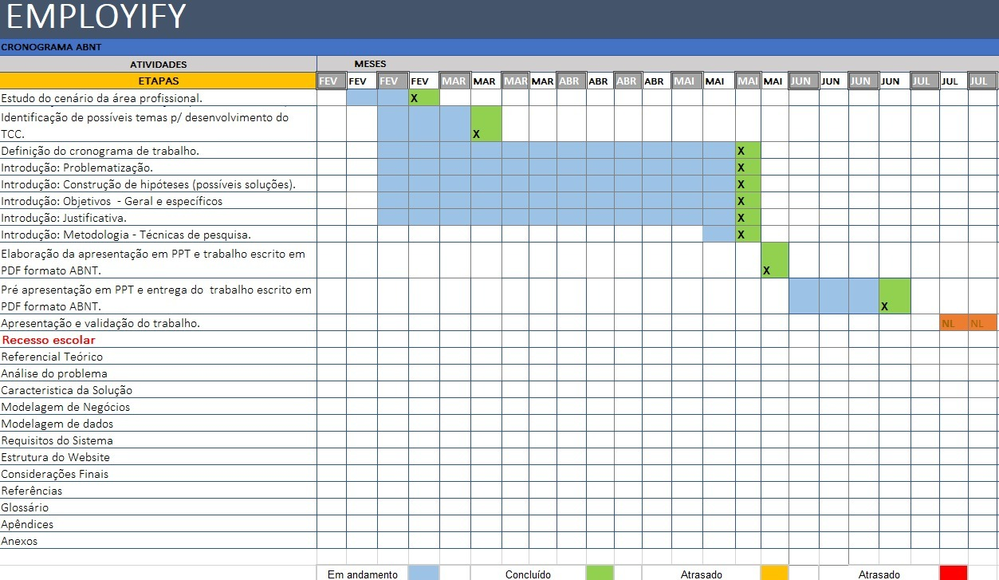

Fonte: Do próprio autor, 2024

# REFERENCIAL TEÓRICO

## 2.1 Empregabilidade:

### Conceito de empregabilidade e sua evolução ao longo do tempo:

De acordo com Dias, Mariana (2023) o conceito de empregabilidade pode ser definido como ter a aptidão de conseguir uma vaga de emprego e preservar o emprego ou cargo na área de interesse do trabalhador.

Com base em um estudo da Mackenzie, de forma prática, podemos ter a compreensão de uma busca de aprimoramentos das habilidades pessoais de uma forma constante, com a visão de sempre estar preparado para a constante demanda do mercado de trabalho. Tendo esses conceitos sobre empregabilidade temos a conclusão que a empregabilidade está relacionada a evolução continua dentro do mercado de trabalho.

A Mckinsey & Company (2017) demonstra que a evolução do mercado de trabalho está acontecendo por meio da tecnologia, mas antes de adentrarmos e nos aprofundarmos é necessário compreender o que impulsionou essa evolução. E com a chegada da era digital ouve uma onda de inovações e revolucionou muitas práticas de trabalho, assim resultando em novos e modernos modelos de negócios e assim consequentemente novas exigências foram requisitadas um exemplo são as soft e hard skills.

Na Portalpos (2019), também há fatores que contribuem para esse avanço, como a globalização e a demografia, que por conta de grandes mudanças significativas.

Portalpos (2019) conta que esse novo modelo de negócios de diversas organizações e empresas estão com o foco em resiliência e adaptabilidade, com uma busca tremenda em se aprimorar assim se tornando mais ágeis no ambiente de negócios que tem sua evolução continua.

### Teorias e modelos de empregabilidade: abordagens sociológicas e econômicas:

Para compreender melhor o cenário atual da empregabilidade, existem diversa teorias e modelos e suas perspectivas sociológicas e econômicas e devem ser vistas.

A teoria do capital humano criado por Theodore Schultz surgida em 1971 destaca o investimento em educação e treinamento para aumentar a empregabilidade e a produtividade dos trabalhadores. Ele conclui que a educação é a forma mais importante de ampliar a produtividade econômica. Schultz destacou a importância de considerar os indivíduos como “investidores” que buscam maximizar seus retornos ao investir em seu próprio desenvolvimento pessoal.

Gary Becker, um dos principais desenvolvedores da teoria, diz que o capital humano é: “Um conjunto de capacidades produtivas que uma pessoa pode adquirir, devido à acumulação de conhecimentos gerais ou específicos, habilidades, experiências e saúde, que aumentam sua capacidade de gerar renda” (BECKER, 1993). Com essa afirmação é destacado como é importante o investimento em educação.

Olhando para o ponto de visto econômico, John Maynard Keynes sugere a teoria do Desemprego Friccional, onde ele sugere que o desemprego não é um fenômeno que corre para sempre, mas que é temporário e comum dentro do mercado de trabalho. Essa teoria sugere que o desemprego não indica um problema, mas é algo que ocorre naturalmente.

### Fatores determinantes da empregabilidade: habilidades e competências:

Deve-se destacar a importância das habilidades e competências que as pessoas devem ter para se destacar no mercado de trabalho. Como dito no artigo da Portal Insights sobre “Qual a importância das competências e habilidades para o mercado de trabalho?”. Essa mesma fonte destaca: “Companhias precisam equilibrar competências e habilidades ao desenvolver seus profissionais para garantir que sejam capazes de desempenhar funções-chave no futuro”. Afirmando o quão importante é as competências e habilidades para ter um mercado de trabalho sadio.

Isabella Moretti, autora do artigo “Pilares da Empregabilidade: 6 fatores fundamentais”, ressalta que as habilidades técnicas e comportamentais são essenciais em um mercado de trabalho competitivo.

Muitos se recusam a evoluir nesse cenário atual e esses se tornam menos atrativos. Para que isso não ocorra deve-se buscar ter as “hard-skills”, que são habilidades que são desenvolvidas por meio de treinamento, educação e experiência. Exemplos de hard skills são: análise de dados e estatísticas, fluência em outros idiomas, gerenciamento de projetos, programação, entre outros, conforme citados no blog da Micropower sobre: “10 Exemplos de Hard Skills Mais Solicitadas: desenvolva suas habilidades profissionais”. (Micropower..., 2023).

Dedila Costa que escreveu o artigo: “Soft skills: o que são, 10 principais exemplos e como desenvolver” mostra que as soft skills são habilidades comportamentais, que diz respeito a personalidade do profissional, como sua comunicação ou trabalho em equipe. A autora destaca alguns exemplos de soft skills, que são: Inteligência emocional, resiliência e comunicação assertiva.

Portanto, as habilidades e competências são fatores determinantes para o mercado de trabalho. As organizações estão percebendo que há habilidades e competências para fazer certas funções, diz Guilherme Dias no artigo “Hard skills e soft skills: o que são e quais as principais diferenças?”. Podendo concluir que os empregadores buscaram habilidades e competências que possam atender as funções.

### Políticas públicas e iniciativas privadas para promover a empregabilidade:

Para promover a empregabilidade e o desenvolvimento do país e da sociedade é de muita importância existir e investir em políticas públicas e iniciativas privadas. Segundo o a CNN Brasil, as políticas públicas são uma parte fundamental para o desenvolvimento de uma sociedade, ajudando a vida da população e como os recursos e investimentos são alocados para fins específicos.

As políticas públicas têm como objetivo criar condições adequadas para todos dentro de uma sociedade, garantindo direitos para população, com base no artigo do Info Escola, feito pelo Felipe Araújo. A CNN Brasil diz que as políticas públicas são de muita importância, já que ajudam no desemprego,

As políticas públicas têm como objetivo de criar um ambiente em que a população tenha acesso a direitos em diversas áreas, como educação, saúde e no mercado de trabalho, de acordo com o que é citado no CNN Brasil. Além disso é dito que as políticas públicas ajudam na desigualdade social e impactam diretamente com a empregabilidade. Sendo assim as políticas públicas são fundamentais para a população no mercado de trabalho e em outras áreas.

O Programa Nacional de Acesso ao Ensino Técnico (Pronatec), instituído em 2011 pela ex-presidente Dilma Rousseff, tem o expandir, interiorizar, e democratizar cursos de Educação Profissional (EPT), conforme descrito no Instituto Federal de Brasília.

Segundo o Instituto Federal do Paraná (IFPR) até 2014, 8 milhões de jovens e adultos serão atendidos pelo programa em todo o país. No Brasil o Serviço nacional de Aprendizagem (SENAC, SENAI, SENAR), Instituições de Ensino Superior (IES) e escolas técnicas de nível médio, são algumas instituições que oferecem os cursos Pronatec.

Com base no Instituto Federal de Brasília (IFB) o programa Pronatec inovou ao trazer a Bolsa-Formação, um benefício oferecido a estudantes e trabalhadores, que busca disponibilizar seus cursos para pessoas em situação de vulnerabilidade. Os estudantes de rede pública vão ter direito a cursos técnicos com até 800 horas. E os trabalhadores vão ter cursos que os ajudaram a se tornar mais qualificados no mercado de trabalho.

As iniciativas privadas fazem parte de grande parcela da economia e mercado financeiro. Dessa forma a iniciativa privada se torna muito importante para o mercado de trabalho do Brasil, segundo o autor Tiago Reis no Artigo “Iniciativa privada: o que é o setor privado e como ele funciona?”.

Kleber Stumpf cita o que são as iniciativas privadas, ele diz que o setor privado são um conjunto de organizações e atividades que não são controlados pelo estado. Ou seja, são empresas ou organizações que são controladas e mantidas por um indivíduo ou um grupo.

Deve-se ressaltar que as iniciativas privadas são diferentes de organizações não governamentais (ONGs). De acordo com o professor Francisco Porfírio, autor do artigo “Organização não governamental (ONG)” do Brasil escola, ele diz que as ONGs não são iniciativas privadas, nem iniciativas públicas, sendo assim as ONGs são instituições privadas que não tem fins lucrativos.

É importante ressaltar a relevância da iniciativa privada para economia, principalmente no Brasil. No artigo “Iniciativa privada: o que é o setor privado e como ele funciona?” Cita que um levantamento do IBGE apresenta que mais de 50 milhões de pessoas estão empregadas no setor privado. Em outro artigo do autor Kleber Stumpf, ele cita que para inciativa privada não é importante somente para a geração de empregos, mas também para a inovação de tecnologias, crescimento econômico e geração de tributos.

As políticas públicas têm um papel fundamental dentro da sociedade, como é possível ver dentro do artigo da CNN Brasil sobre políticas públicas. E conforme dito pelo Kleber Stumpf a iniciativa privada tem um objetivo claro de lucro e essas iniciativas ajudam muito o país economicamente. Conclui-se que as políticas públicas e as iniciativas privadas trabalham juntas para alcançar um objetivo em comum, que é o aumento de uma economia forte e competitiva, conforme dito pela autora Anna Carolina Romano no artigo “As relações entre o governo e o setor privado”.

### Papel da neurociência no entendimento do comportamento humano e no desenvolvimento de habilidades para aumentar a empregabilidade:

A mente é maravilhosa (2017) explica que neurociência tem como seu objetivo estudar e entender o funcionamento do sistema nervoso, de uma forma estrutural e mais funcional. Com sua evolução a neurociência não mais estuda só o cérebro, mas também como ela reage ao comportamento humano, emoção e pensamentos.

Sabendo um contexto geral sobre o que e como ela teve seu aprimoramento, temos que nos aprofundar sobre o que ela estuda e estudava.

O instituto de pesquisa do risco comportamental (IPRC) (2022) explica que por muito tempo se estudou os aspectos biológicos da parte do celebro e comandos exercidos pelo mesmo, mas já hoje tendo esses conhecimentos aprofundados o foco e na domada de decisão humana com base na consciência e em toda sua vastidão, portanto e possível dizer que essa área faz uso de diversas áreas para entender diversos fatores como o envelhecimento, educação e na parte da saúde.

Tanto o Melhor RH (2019) e o blog fortes tecnologia (2023) enfatiza que ao ter habilidades de trabalho valiosas são de extrema importância nas empresas, e com a ajuda da neurociência que pode estar auxiliando no seu aprimoramento.

Pontotel (2023) explica que a neurociência sua ajuda há várias habilidades e que elas podem ser aprimoradas. Primeira habilidade seria o aumento de foco e concentração, a neurociência propõe estratégias que serão capazes de aumentar o foco e concentração por meios de exercícios cognitivos como o treinamento de memória de trabalho, e seus benefícios são ter um aumento em sua capacidade de absorver informação e ter o foco em tarefas complexas. Um dos benefícios também é a tomada de decisão racional, neste benefício a neurociência irá propor insights para a tomada de decisão, ao explorar o cérebro que faz o processo de processar as informações recebidas e também toma decisão, que permitirá o desenvolvimento de estratégias úteis e eficazes na decisão lógica. Vem assim como a neurociência poder ser proveitosa em habilidades no aumento da habilidade de trabalho.

### Importância das hard e soft skills para a empregabilidade em um mercado de trabalho em constante transformação:

De acordo com Travassos, Vasco Daniel Cordeiro (2019) no passado, quando se falava em competências, o pensamento logo se voltava para o saber fazer, mas com o avanço do tempo o mercado de trabalho começou a ter um interesse e perceber que a conceitos relevantes para realização de tarefas.

Coutinho Thiago (2020) escreve que a importância da hard skills está no fato que cada vez mais habilidades da área técnica estão se tornando mais necessárias nas empresas, assim por meio da delas, o gerente que comanda o projeto pode atribui uma atuação específica no projeto. Assim a empresa passa a cada vez mais atribuir certas tarefas para o perito no tema assim reforçando o conhecimento naquele conhecimento específico.

Já as soft skills podem ser consideradas habilidades mais importantes que as hard skills considerando vagas específicas, pois comportamento e habilidades são frequentemente avaliadas ao longo do tempo.

Trabalhar com pessoas com que você possa ter uma rápida adaptação, ter um perfil que colabora e que saiba resolver diversos assuntos ambíguos podem ser pontos chaves em uma análise, assim a chances maiores de ser selecionado por causa da soft skills que foram demonstradas assim com a Pontifícia Universidade Católica de Minas Gerais (PUC Minas) (2022) enfatiza.

E depois da análise feita pela PUC Minas (2022), porque essa duas skills são importantes podemos concluir que ter as duas skills te tornar um profissional completo, pois imaginando um profissional com dificuldade que tenha grande talento na parte técnica mas tem muita dificuldade na parte da comunicação com sua equipe, dificilmente ele se destacara, pois, ao ter uma comunicação com a equipe o projeto irá fluir melhor e acelerara o projeto. Por isso adquiri e melhorar essas habilidades e crucial no mercado de trabalho, assim um profissional terá mais qualificação para uma empresa ou para um cargo almejado.

## Inteligência Artificial:

### Conceito de Inteligência Artificial:

De acordo com o artigo que apresenta a Evolução da Inteligência Artificial publicado pela Universidade, EAD e Software Livre, a IA é um conjunto de softwares que trabalham juntos para simular uma inteligência semelhante à humana, permitindo aprender diferentes tipos de coisas e tomar decisões próprias com base em grandes conjuntos de dados. É um sistema capaz de se readaptar conforme os problemas que enfrenta, tal como o ser humano é capaz de fazer. O objetivo das inteligências artificiais é aumentar a inteligência e utilidade das máquinas. Assim, esses sistemas não serão desenvolvidos para substituir completamente a tomada de decisão humana, mas sim para ajudá-la em problemas específicos.

#### Categorias da Inteligência Artificial:

As IAs podem ser divididas em 3 grandes categorias, de acordo com a sua complexidade: inteligência artificial de nível 1, inteligência artificial de nível 2 e inteligência artificial de nível 3 ou superinteligência artificial.

O primeiro nível é o grupo de inteligência artificial mais simples, capaz de realizar ações limitadas, as quais seu software foi programado para compreender. Solucionar a maioria dos problemas atuais da humanidade, desde o armazenamento de informações em um banco de dados, até a resolução de cálculos matemáticos complexos e a projeção da melhor rota possível para uma viagem. São essas as inteligências artificiais presentes no dia de hoje, que estão difusas em quase todas as camadas sociais - até mesmo nos celulares - e que possibilitam a melhoria da qualidade de vida da sociedade.

O segundo nível de inteligência artificial é aquele capaz de compreender o mundo como os humanos compreendem, ou seja, é uma IA que é, teoricamente, capaz de pensar além da programação de seu código, evoluindo de maneira independente de acordo com os problemas que surgem diante dela. Esse tipo de inteligência é capaz de melhorar constantemente, assim como os seres humanos e, cedo ou tarde, ela evoluiria tanto que chegaria ao terceiro nível. Conhecido como superinteligência artificial, esse último estágio abrange o grupo de IAs que superam até mesmo a genialidade humana, chegando a um nível quase incompreensível para nossa raça.

Alguns especialistas consideram o estágio 3 como algo próximo a uma “divindade”, pois na teoria ela seria tão capaz de solucionar todos os problemas do mundo atual e do futuro, além de também conseguir erradicar totalmente a humanidade, caso a enxergasse como um problema.

O **primeiro nível** é o grupo de inteligência artificial mais simples, capaz de realizar ações limitadas, as quais seu software foi programado para compreender. Solucionar a maioria dos problemas atuais da humanidade, desde o armazenamento de informações em um banco de dados, até a resolução de cálculos matemáticos complexos e a projeção da melhor rota possível para uma viagem. São essas as inteligências artificiais presentes no dia de hoje, que estão difusas em quase todas as camadas sociais - até mesmo nos celulares - e que possibilitam a melhoria da qualidade de vida da sociedade.

O **segundo nível** de inteligência artificial é aquele capaz de compreender o mundo como os humanos compreendem, ou seja, é uma IA que é, teoricamente, capaz de pensar além da programação de seu código, evoluindo de maneira independente de acordo com os problemas que surgem diante dela. Esse tipo de inteligência é capaz de melhorar constantemente, assim como os seres humanos e, cedo ou tarde, ela evoluiria tanto que chegaria ao **terceiro nível.** Conhecido como superinteligência artificial, esse último estágio abrange o grupo de IAs que superam até mesmo a genialidade humana, chegando a um nível quase incompreensível para nossa raça. Alguns especialistas consideram o estágio 3 como algo próximo a uma “divindade”, pois na teoria ela seria tão capaz de solucionar todos os problemas do mundo atual e do futuro, além de também conseguir erradicar totalmente a humanidade, caso a enxergasse como um problema.

### História da Inteligência Artificial:

#### O primeiro modelo computacional para redes neurais:

A inteligência artificial vem sendo assunto desde o início dos anos 40, a sua origem data de 1943, quando Warren McCulloch e Walter Pitts criaram o primeiro modelo computacional para redes neurais. O nome inteligência artificial ainda não era usado, mas a criação é reconhecida como sua base de funcionamento. A ideia de criar algo capaz de reproduzir as capacidades humanas começou muito antes desta época, onde as máquinas chamadas “autômatos” eram criadas para imitar ações humanas e com o avanço no desenvolvimento da IA ao longo do tempo, a busca por entender e testar esses limites foram ficando cada vez mais próximas do que é atualmente.

#### Alan Turing e a Segunda Guerra Mundial: A Máquina Bombe e o Teste de Turing:

Em torno da Segunda Guerra Mundial, figuras proeminentes como Alan Turing, um renomado matemático britânico considerado o pioneiro da computação e IA, desempenharam papéis fundamentais. Turing concebeu o "Bombe", uma máquina destinada a decifrar mensagens criptografadas de maneira mais dinâmica e eficiente do que um ser humano. Essa inovação desempenhou um papel crucial na mudança do curso da guerra, levando à derrota dos Aliados sobre a Alemanha e seus aliados. O "Bombe" operava realizando sequências de funções logarítmicas em um tempo significativamente mais curto do que um ser humano, lançando assim as bases para a ideia de uma inteligência artificial funcional e autônoma. O trabalho de Turing não se limitou apenas ao "Bombe"; ele também introduziu o famoso "Teste de Turing". Este experimento propõe que, dois humanos e um sistema de Inteligência Artificial situados em um mesmo ambiente, sendo um dos humanos o interrogador que está separado (por uma barreira) do outro humano e do sistema de Inteligência Artificial. Este interrogador entra em uma conversa em linguagem natural (via teclado) com o outro humano e também com a máquina, e caso ele não consiga distinguir se está conversando com a máquina ou com o ser humano é um indicativo de que o sistema é inteligente e passou no Teste de Turing. Em 2014, foi a primeira vez que um sistema de IA conseguiu enganar uma banca na Universidade de Reading em Londres. Esta contribuição adicionou outro marco à história da IA e solidificou o legado de Turing como um dos pioneiros no campo da computação.

#### **Conferência em Dartmouth College: A apresentação do termo** IA:

Em uma conferência realizada em Dartmouth College, nos Estados Unidos, em 1956, o termo "inteligência artificial" foi apresentado pela primeira vez por John McCarthy. Nesta conferência, cientistas e pesquisadores se reuniram para discutir a viabilidade de criar máquinas com capacidades semelhantes às humanas. Este evento marcou o início da IA como uma disciplina científica, abrindo portas para novas pesquisas e descobertas. Porém, apesar do otimismo e da vontade de desenvolver tecnologias que pudessem replicar as habilidades humanas, a realidade da época apresentava desafios significativos. Um dos principais obstáculos era a falta de recursos capazes de processar a enorme quantidade de dados necessários para executar projetos de IA. Na época da conferência de Dartmouth, os computadores eram rudimentares e não tinham a capacidade de lidar com a complexidade das tarefas propostas pela IA. No entanto, apesar das limitações tecnológicas, a conferência de Dartmouth marcou o início de uma era de exploração e inovação na área da inteligência artificial. Os pesquisadores estavam motivados a superar os desafios técnicos e a desenvolver novas abordagens para alcançar o objetivo de criar máquinas inteligentes.

#### Evolução: Desenvolvimento da IA ao longo do tempo

Os avanços tecnológicos na década de 1990 abriram caminho para o surgimento de sistemas de IA capazes de superar habilidades humanas em diversos campos. O confronto entre Kasparov e Deep Blue exemplifica o progresso da IA no domínio do xadrez, onde a máquina finalmente triunfou sobre o campeão mundial em 1997. Este marco histórico não apenas demonstrou a capacidade da IA de vencer jogadores humanos em um jogo complexo, mas também impulsionou o interesse e o investimento em pesquisa de IA em todo o mundo. Além disso, a vitória do AlphaGo em 2016 no jogo de tabuleiro chinês Go destacou os avanços contínuos na área da IA, especialmente em relação à capacidade de sistemas de IA de dominar atividades que exigem intuição e estratégia complexa. Desenvolvido pela DeepMind, uma empresa subsidiária do Google, o AlphaGo demonstrou um nível de desempenho que desafiou as expectativas e abriu novas possibilidades para a aplicação da IA em uma variedade de contextos. Além dos avanços em jogos e competições, a IA também tem impactado significativamente a vida cotidiana das pessoas. Ferramentas como o Chat GPT e o Midjourney exemplificam como a IA pode ser acessível e útil para indivíduos comuns, permitindo a criação de textos e imagens com facilidade e eficiência. Essas plataformas são capazes de simular conversas humanas e realizar uma variedade de tarefas, atendendo às demandas rotineiras de uma ampla gama de usuários, independentemente de seu conhecimento prévio em IA.

### Principais abordagens e técnicas da Inteligência Artificial:

#### Redes neurais:

Redes Neurais Artificiais (RNAs) representam uma abordagem fundamental na inteligência artificial, inspiradas no funcionamento do cérebro humano. A concepção de redes neurais artificiais é baseada na tentativa de emular a estrutura e o funcionamento dos neurônios biológicos, visando a criação de sistemas capazes de aprender e realizar tarefas complexas. Segundo Thomas Walter Rauber, professor da Universidade Federal do Espírito Santo (2005), embora os modelos artificiais possuam diferenças significativas em relação às redes neurais biológicas, existem paralelos que sugerem que as RNAs são uma aproximação viável para resolver problemas cognitivos complexos.

A estrutura das redes neurais artificiais é composta por unidades de processamento interconectadas, cada um operando de forma simples. Essas unidades recebem entradas através de conexões ponderadas e realizam operações locais para produzir respostas de saída. A operação de uma unidade de processamento, conforme proposto por McCulloch e Pitts em (1943), envolve a multiplicação dos sinais de entrada pelos pesos associados e a soma ponderada desses sinais, resultando em um nível de atividade. Se esse nível de atividade exceder um determinado limite, a unidade produz uma resposta de saída.

A história das RNAs remonta a publicações pioneiras, como as de McCulloch e Pitts (1943), Hebb (1949) e Rosenblatt (1958), que introduziram modelos iniciais de redes neurais, incluindo máquinas de Turing, auto-organização e perceptrons. Embora os anos 60 e 70 muitas vezes sejam negligenciados em relatos históricos, é crucial reconhecer o trabalho significativo realizado por pesquisadores como Amari, Anderson, Cooper, Cowan, Fukushima, Grossberg, Kohonen, von der Malsburg, Werbos e Widrow nessa época. Esses pesquisadores contribuíram com avanços importantes em modelos de redes neurais aplicados a áreas como visão, memória, controle e auto-organização.

O renascimento do interesse em RNAs nas décadas seguintes foi marcado por trabalhos como os de Hopfield (1982), que explorou redes simétricas para otimização, e Rumelhart, Hinton e Williams, que introduziram o método poderoso de retropropagação de erros. Esses avanços pavimentaram o caminho para o desenvolvimento de RNAs mais sofisticadas e eficientes, ampliando sua aplicação em uma variedade de domínios, incluindo reconhecimento de padrões, processamento de linguagem natural, visão computacional e sistemas de recomendação, entre outros.

Em suma, as RNAs representam uma ferramenta poderosa e versátil na área de inteligência artificial, com raízes profundas na neurociência e uma história de desenvolvimento contínuo impulsionado pela pesquisa multidisciplinar e avanços tecnológicos. Seu potencial para resolver problemas complexos e lidar com dados não estruturados tem gerado um interesse crescente e contínuo em sua aplicação e desenvolvimento.

#### Algoritmos genéticos:

Segundo o livro “Sistemas inteligentes” por Estéfane G. M. de Lacerda e André Carlos P. L. F. de Carvalho (1999), os Algoritmos Genéticos (AGs) representam uma abordagem fundamental na área de inteligência artificial, desenvolvidos com base nos mecanismos de evolução observados em populações de seres vivos. Introduzidos por John Holland em 1975 e posteriormente popularizados por seu aluno, David Goldberg (1989), os AGs seguem o princípio da seleção natural e da sobrevivência do mais apto, conceitos fundamentais estabelecidos por Charles Darwin em sua obra seminal “A Origem das Espécies” (1859).

De acordo com Darwin, a capacidade de adaptação de um organismo ao seu ambiente determina sua sobrevivência e sucesso reprodutivo. Da mesma forma, os AGs buscam encontrar a melhor solução para um problema através de uma técnica de busca e otimização, explorando um espaço de busca que contém todas as possíveis soluções e utilizando uma função objetivo (ou função de aptidão) para avaliar e selecionar as soluções mais adequadas.

O desenvolvimento da teoria evolucionária foi influenciado por uma série de trabalhos anteriores, que gradualmente conduziram os naturalistas à compreensão dos mecanismos de evolução. O trabalho de Carolus Linnaeus no século XVIII sobre a classificação biológica destacou a similaridade entre as espécies, sugerindo uma relação evolutiva entre elas. Posteriormente, as teorias de Jean Baptiste Lamarck e Thomas Robert Malthus contribuíram para a concepção da seleção natural como o principal mecanismo de evolução.

John Holland é reconhecido como um dos pioneiros no desenvolvimento de AGs, culminando na publicação de seu livro “Adaptation in Natural and Artificial Systems” em 1975, considerado uma referência fundamental na área. Desde então, os AGs têm sido aplicados com sucesso em uma ampla gama de problemas de otimização e aprendizado de máquina, demonstrando sua eficácia e versatilidade em diversos contextos.

#### Aprendizado de Máquina - Machine Learning:

O Aprendizado de Máquina de acordo com o blog Purestorage (2024), também conhecido como machine learning, é uma abordagem fundamental na área de inteligência artificial, onde algoritmos são desenvolvidos para aprender a partir de dados, identificar padrões e realizar previsões ou tomar decisões de forma autônoma. Esta disciplina tem sido amplamente aplicada em diversos domínios, desde reconhecimento de padrões até análise de dados e automação de processos.

O aprendizado de máquina pode ser dividido em duas categorias principais: aprendizado supervisionado e aprendizado não supervisionado. No aprendizado supervisionado, os algoritmos são treinados em um conjunto de dados rotulados, onde as entradas estão associadas a saídas desejadas. Durante o treinamento, o modelo busca aprender a mapear as entradas para as saídas correspondentes, de modo que, quando apresentado a novos dados, seja capaz de fazer previsões ou tomar decisões precisas. Esta abordagem é exemplificada por algoritmos como regressão linear, árvores de decisão e redes neurais, entre outros (Mitchell, 1997).

Por outro lado, no aprendizado não supervisionado, os algoritmos são treinados em um conjunto de dados não rotulados, onde não há informações explícitas sobre as saídas desejadas. O objetivo é encontrar estruturas intrínsecas nos dados, como agrupamentos ou padrões de similaridade, sem orientação externa. Exemplos de algoritmos de aprendizado não supervisionado incluem análise de componentes principais (PCA), agrupamento k-means e redes neurais auto-organizáveis (Bishop, 2006). Portanto, o aprendizado de máquina é uma disciplina essencial na área de inteligência artificial, com aplicações que abrangem desde reconhecimento de padrões até análise de dados e automação de processos. Suas duas categorias principais, aprendizado supervisionado e não supervisionado, oferecem abordagens distintas para a resolução de problemas, ampliando significativamente o escopo e a eficácia das soluções desenvolvidas.

#### Processamento de Linguagem Natural (PLN):

O Processamento de Linguagem Natural (PLN) é uma área da inteligência artificial que se concentra no desenvolvimento de algoritmos e técnicas para a análise e compreensão da linguagem humana. O PLN possibilita que as máquinas processem e extraiam significado de textos em linguagem natural, tanto escritos quanto falados. Isso inclui uma variedade de tarefas, como reconhecimento de entidades, análise de sentimento, tradução automática e geração de texto. O objetivo fundamental do PLN é capacitar as máquinas a compreenderem e interagirem com a linguagem humana de maneira semelhante aos humanos, permitindo uma ampla gama de aplicações práticas em campos como assistentes virtuais, análise de mídia social, diagnóstico médico e muito mais (Jurafsky & Martin, 2021).

#### Visão Computacional:

A Visão Computacional é uma área da inteligência artificial que se dedica ao desenvolvimento de algoritmos e sistemas capazes de “enxergar” e entender imagens e vídeos. Essa disciplina abrange uma variedade de tarefas, como detecção de objetos, reconhecimento facial, segmentação de imagens e reconhecimento de atividades. O objetivo da Visão Computacional é capacitar as máquinas a interpretarem e extraírem informações visuais de forma automatizada, permitindo que elas entendam e interajam com o mundo visual de maneira similar aos seres humanos. Essa capacidade tem aplicações em diversos campos, incluindo veículos autônomos, diagnóstico médico, monitoramento de segurança, entre outros (Szeliski, 2011).

### Inteligência Artificial e sociedade:

A inteligência artificial (IA) tem impactado a sociedade de diversas maneiras, desde melhorias na saúde e na educação até mudanças no mercado de trabalho e na forma como interagimos com a tecnologia no dia a dia. Ela está transformando indústrias, criando novas oportunidades e levantando questões éticas importantes sobre privacidade, viés algorítmico e automação.

De acordo com Juliana Assis Alves, (2020), em seu artigo Impactos da inteligência artificial na sociedade, na ficção científica é colocada em pauta as máquinas, como os robôs substituindo os humanos no futuro e criar um sistema computacional que substitui a inteligência humana não é algo simples de ser feito, pois gera grandes impactos sejam eles bons ou ruins. A Inteligência Artificial veio como uma forma de aliar-se aos seres humanos auxiliando na resolução de problemas, ajudando as empresas a terem um melhor gerenciamento e alcançarem melhores resultados.

Porém, seu uso na sociedade também apresenta desafios e preocupações. Alguns desses incluem o potencial para aumentar o desemprego devido à automação de tarefas, o viés algorítmico que pode perpetuar discriminação e injustiça, preocupações com a privacidade dos dados pessoais e a possibilidade de criar um fosso digital entre aqueles que têm acesso à tecnologia e os que não têm. Além disso, há preocupações éticas sobre o uso da IA em áreas como a militarização, manipulação de informações e a automatização como apresentado por HARARI, Y., 21 Lições para o Século 21, o que pode levar algumas pessoas a dependerem mais da tecnologia para realizar certas atividades, no que pode potencialmente contribuir para a percepção de preguiça em algumas situações.

Portanto, a IA tem o potencial de revolucionar praticamente todos os aspectos da sociedade e para garantir que a IA beneficie a humanidade sem prejudicá-la, é crucial realizar investimentos significativos em várias áreas-chave.

Em primeiro lugar, é necessário desenvolver políticas e regulamentações que orientem o uso ético e responsável da IA protegendo os direitos individuais e promovendo a transparência e a equidade. Além disso, é fundamental investir em educação e treinamento para capacitar as pessoas a entenderem e utilizarem a IA de forma eficaz, bem como para desenvolver habilidades complementares que não podem ser automatizadas. Isso inclui o desenvolvimento de programas educacionais que abordem a crescente demanda por profissionais qualificados em ciência de dados, aprendizado de máquina e outras disciplinas relacionadas.

A segurança cibernética também é uma prioridade, pois a proteção dos sistemas de IA contra-ataques cibernéticos é essencial para garantir a integridade, confidencialidade e disponibilidade dos dados. Isso envolve investimentos em pesquisa e desenvolvimento de tecnologias de segurança robustas e resistentes a falhas. Além disso, é necessário promover a pesquisa em IA segura, que leve em consideração preocupações de segurança, como a criação de sistemas que sejam éticos e transparentes, e a mitigação de riscos associados à superinteligência artificial. Por fim, é crucial incentivar a participação pública e o engajamento em questões relacionadas à IA garantindo que as vozes de todos os grupos da sociedade sejam ouvidas e consideradas no desenvolvimento de políticas e práticas relacionadas à tecnologia.

**2.2.4.1** Interação humana e tomada de decisão: Inteligência Artificial e Adaptação

A rápida evolução da inteligência artificial está provocando uma mudança significativa na sociedade contemporânea. Com a crescente robotização de processos, é imperativo que os seres humanos se adaptem a esse novo cenário tecnológico. Nesse contexto, técnicas de aprimoramento de habilidades tornam-se essenciais para manter a relevância no mercado de trabalho. Capacidades como análise crítica, comunicação eficaz, pensamento crítico, criatividade, inteligência emocional e gestão de pessoas emergem como pilares fundamentais para os indivíduos se tornarem atrativos para os empregadores.

A especialização em áreas ligadas à ciência da computação, como Data Center e Business Intelligence, oferece oportunidades promissoras no mercado de trabalho, permitindo aos profissionais explorar e se beneficiar das novas realidades tecnológicas. No entanto, é crucial destacar que essa adaptação não se resume apenas a aspectos profissionais, mas também envolve uma compreensão mais ampla das implicações sociais, éticas e legais da IA.

No livro “Eu, Robô” de Isaac Asimov, o autor apresenta uma visão futurista na qual humanos e robôs coexistem em harmonia, adaptados a uma realidade onde a inteligência artificial desempenha um papel central. As histórias de Asimov descrevem o desenvolvimento das máquinas, desde os primeiros autômatos até os robôs com inteligência avançada, capazes de tomar decisões complexas. Central para essa coexistência pacífica é o conceito das Três Leis da Robótica, que estabelecem os princípios éticos que regem o comportamento dos robôs em relação aos humanos.

As Três Leis da Robótica são:

* Um robô não pode ferir um ser humano ou, por inação, permitir que um ser humano sofra algum mal.
* Um robô deve obedecer às ordens dadas por seres humanos, exceto nos casos em que tais ordens entrem em conflito com a Primeira Lei.
* Um robô deve proteger sua própria existência, desde que tal proteção não entre em conflito com a Primeira ou a Segunda Lei.

Essas leis destacam a importância da superioridade ética e moral dos seres humanos sobre as máquinas, enfatizando a necessidade de estabelecer limites claros para o desenvolvimento e uso da inteligência artificial. Assim, a discussão sobre a inteligência artificial remonta ao passado visionário de Asimov, em 1950, e permanece relevante nos tempos contemporâneos. A adaptação da sociedade à IA requer uma abordagem multidisciplinar que considere não apenas os aspectos técnicos e profissionais, mas também as implicações sociais, éticas e legais dessa tecnologia em constante evolução. É fundamental que os indivíduos e instituições compreendam e respondam a esses desafios de maneira ética e responsável, visando a maximização dos benefícios e a minimização dos riscos associados à inteligência artificial.

**2.2.4.2** Inteligência artificial e mercado de trabalho

O mercado de trabalho ao longo dos anos, com a Revolução Industrial e Tecnológica teve relativas mudanças em seu sistema. A chegada da Inteligência Artificial, na automação de máquinas entra em uma discussão que divide opiniões quanto ao seu impacto no mercado de trabalho.

Uma pesquisa recente realizada no universo do trabalho on-line nos Estados Unidos, em conjunto com os dados teóricos apresentados no livro “Inteligência Artificial” de Kai-Fu Lee, oferece uma visão abrangente dos impactos dos modelos de inteligência artificial (IA) sobre o mercado de trabalho. Esses estudos revelam tanto os aspectos positivos quanto os desafios enfrentados pelos trabalhadores diante do avanço da automação e da inteligência artificial.

De acordo com a pesquisa da Universidade de Harvard, profissionais que utilizaram modelos de IA, como o ChatGPT, como assistentes foram capazes de melhorar significativamente a qualidade de seus relatórios em cerca de 40%, em comparação com aqueles que não utilizaram essa tecnologia. Isso sugere que os modelos generativos de IA têm o potencial de resumir o conhecimento humano existente, regurgitando informações de domínio público de forma eficiente.

No entanto, a pesquisa no mercado de trabalho on-line nos Estados Unidos identificou uma queda de 2% na demanda por trabalhadores freelancers e uma diminuição de mais de 5% em sua remuneração desde o lançamento público do ChatGPT. Esse estudo abordou ocupações on-line variadas, desde redatores até programadores visuais e artistas gráficos, indicando que a IA não apenas reduz a oferta de emprego, mas também diminui o valor do trabalho mais qualificado.

Esses resultados destacam a importância de se considerar a diversidade das atividades de trabalho ao analisar os impactos da inteligência artificial. Enquanto profissões que dependem fortemente de tarefas repetitivas e previsíveis podem enfrentar uma redução na demanda e remuneração devido à automação, áreas que exigem análises mais sofisticadas e cuidadosas podem ser menos afetadas pelo avanço dos modelos generativos de IA.

Portanto, o desenvolvimento de políticas e estratégias para enfrentar os desafios colocados pela inteligência artificial no mercado de trabalho deve levar em conta essa diversidade de ocupações. Investimentos em requalificação, educação e políticas de inclusão são essenciais para preparar os trabalhadores para os empregos do futuro e garantir que todos possam se beneficiar das oportunidades oferecidas pela IA. Além disso, a regulamentação adequada da IA é fundamental para mitigar os impactos negativos e promover um mercado de trabalho mais equitativo e resiliente frente às transformações tecnológicas.

### Abordagem da neurociência na compreensão da interação entre humanos e sistemas de IA:

A interação entre humanos e sistemas de Inteligência Artificial (IA) tem se tornado cada vez mais relevante à medida que a IA desempenha um papel cada vez mais proeminente em nossas vidas cotidianas. Compreender como os seres humanos interagem com sistemas de IA não apenas aprimora a eficácia desses sistemas, mas também lança luz sobre os mecanismos cognitivos e comportamentais subjacentes aos seres humanos. Nesse sentido, a abordagem da neurociência surge como uma ferramenta valiosa para investigar e compreender essa interação complexa.

A neurociência oferece uma perspectiva única para estudar a interação entre humanos e sistemas de IA, pois busca compreender os fundamentos biológicos e neurais do comportamento humano. Estudar como o cérebro humano processa informações, toma decisões e se adapta a novos ambientes pode fornecer insights importantes sobre como projetar sistemas de IA que sejam intuitivos, adaptáveis e eficazes na comunicação com os seres humanos.

Uma área de pesquisa promissora é o estudo da interface cérebro-máquina, que investiga como os sinais neurais podem ser traduzidos em comandos para controlar dispositivos externos, como sistemas de IA. Por exemplo, pesquisas utilizando interfaces cérebro-computador têm explorado como os padrões de atividade cerebral podem ser interpretados para controlar próteses, dispositivos de realidade virtual e outros sistemas de IA (Lebedev & Nicolelis, 2006).

Além disso, a neurociência cognitiva pode fornecer insights sobre como os seres humanos processam e interpretam informações geradas por sistemas de IA. Estudar como o cérebro humano percebe e atribui significado a estímulos visuais, auditivos e táteis pode ajudar os designers de IA a criar interfaces mais intuitivas e eficazes (Adolphs, 2003).

Por fim, a neurociência social pode contribuir para nossa compreensão da interação social entre humanos e sistemas de IA. Investigar como o cérebro humano responde a interações sociais virtuais, como agentes de IA com comportamentos humanizados, pode ajudar a projetar sistemas de IA que sejam mais capazes de entender e responder às necessidades emocionais e sociais dos usuários (Frith & Frith, 2007).

### Implicações éticas, sociais e legais do uso da IA em diferentes contextos:

A inteligência artificial (IA) tem se tornado cada vez mais presente em diversas áreas da sociedade, trazendo consigo uma série de implicações éticas, sociais e legais. De acordo com Floridi, L., & Cowls, J. (2019) em A unified framework of five principles for AI in society, a ética no uso da inteligência artificial é uma preocupação central, uma vez que a IA pode afetar diretamente a vida das pessoas. Questões éticas importantes incluem a transparência dos algoritmos, o viés algorítmico, a privacidade dos dados e o impacto na dignidade humana. É essencial garantir que os sistemas de IA sejam desenvolvidos e utilizados de maneira ética, respeitando os princípios de justiça, beneficência, não maleficência e autonomia.

Brynjolfsson, E., & McAfee, A. (2017) em seu artigo The business of artificial intelligence, revela que a inteligência artificial pode ter impactos significativos na sociedade, incluindo mudanças no mercado de trabalho, na distribuição de renda e no acesso a serviços públicos. A automação impulsionada pela IA pode levar à substituição de empregos, exigindo que os trabalhadores adquiram novas habilidades para se manterem relevantes. Além disso, a IA pode ampliar as desigualdades sociais se não forem implementadas políticas adequadas de inclusão e redistribuição de recursos.

Do ponto de vista legal referenciado por Calo, R. (2017) em Artificial intelligence policy: A primer and roadmap, o uso da inteligência artificial levanta uma série de questões, incluindo responsabilidade por danos causados ​​por sistemas autônomos, proteção de dados pessoais e direitos autorais sobre obras geradas por IA. É necessário desenvolver marcos regulatórios claros e atualizados para lidar com essas questões e garantir que o uso da IA esteja em conformidade com os princípios éticos e os direitos humanos. Em suma, o uso da inteligência artificial tem implicações profundas e multifacetadas, que vão desde considerações éticas até questões sociais e legais. É essencial abordar essas implicações de forma holística, envolvendo múltiplos interessados ​​e desenvolvendo políticas e regulamentações adequadas para garantir que a IA seja utilizada de maneira ética, justa e responsável.

## Mercado de trabalho:

### Transformações recentes no mercado de trabalho global - Carreira não é mais linear:

O conceito anterior de linearidade na trajetória profissional foi modificado pela aceleração digital. Com essa ideia, até a forma de apresentar o currículo mudou - e os empregadores valorizam as histórias na apresentação, com experiências, propósitos, sucessos e fracassos, nos informa os autores Fabiana Corrêa, Fernanda de Almeida e Gabriela Guido, da Revista Forbes, do artigo “Futuro do trabalho: 19 tendências que irão moldar sua carreira em 2023”. “A gente está mais interessado em pessoas criativas, inovadoras e resolutivas do que naquelas que já estamos acostumados”, afirma o consultor e professor da FGV (Faculdade Getúlio Vargas) Fabricio Stocker. Fabiana, Fernanda e Gabriela, continua nos informando que experiências fora do trabalho que podem ajudar em demandas profissionais, como voluntariado, por exemplo, também são bem-vindas no currículo do profissional do futuro.

#### Contextualização do mercado de trabalho em constante evolução:

É evidente que o mercado de trabalho está em constante evolução, influenciado por fatores como avanços tecnológicos, mudanças demográficas e tendências econômicas e sociais, nos cita a autora Lisa Brasi, do artigo “Mercado De Trabalho Em 2024: Tendências, Guia Salarial E Mais.”

Lisa, continua nos informando que essas alterações estão criando oportunidades e desafios para os profissionais. Onde o progresso da tecnologia está levando à automatização de tarefas, o que pode resultar na perda de postos de trabalho em certos setores. E que, no entanto, esse progresso também está abrindo novas oportunidades em áreas como tecnologia da informação, inteligência artificial e machine learning.

A autora cita que mudanças demográficas estão afetando o mercado de trabalho. Em geral, as pessoas estão ficando mais velhas, o que resultará em uma maior demanda por profissionais especializados em saúde e bem-estar. Para ilustrar, de acordo com um estudo da OMS, o número de pessoas com mais de 60 anos será de 2 bilhões até 2050. Além disso, a população está se tornando mais diversificada, o que está criando oportunidades para os profissionais, Lisa comenta.

#### Apesar das demissões, vai faltar gente para empresas crescerem:

Foi observado as recentes demissões em massa de grandes companhias de tecnologia, mas tendências indicam uma escassez de trabalhadores, especialmente em setores que requerem habilidades específicas, diz Lisa. Um estudo de 2022 da consultoria Deloitte apontou que este será um dos principais desafios das companhias no futuro. Sem mão-de-obra capacitada, não haverá crescimento.

### Efeitos da automação e da IA na estrutura e organização do trabalho -Tecnologia vai precisar de habilidades humanas e nova mentalidade:

Existem evidências de que as tecnologias podem ser empregadas para aumentar a força de trabalho em vez de substituí-la. Observamos que as máquinas requerem competências humanas em áreas como solução de problemas, comunicação, escuta, interpretação e projetos. À medida que elas assumem tarefas repetitivas e o trabalho das pessoas torna-se menos habitual, os papéis poderiam ser reformulados de maneiras que combinem a tecnologia com habilidades humanas. Para que tudo isso aconteça com êxito, precisaremos modificar a forma como concebemos o trabalho e desenvolver treinamentos para assumir essas novas funções. Se não for assim, podemos nos sentires sobrecarregados ao aplicar conceitos e habilidades aprendidas no novo e rápido mundo da inteligência artificial.

#### Impactos econômicos:

O levantamento da McKinsey de novembro de 2019 apontou que 63% dos entrevistados relataram algum ganho econômico com a aplicação de IA, nos informa Jonas Valente, autor do artigo “Inteligência artificial e o impacto nos empregos e profissões”. Esses efeitos foram observados principalmente nas áreas de marketing e vendas, criação de produtos e cadeia produtiva. A diminuição de custos se deu principalmente na manufatura, nos recursos humanos e nas cadeias produtivas. Dos que optaram por soluções baseadas em inteligência artificial, 74% afirmaram ter a intenção de empregar mais a tecnologia.

Os setores empresariais que mais utilizam inteligência artificial em suas atividades são os de alta tecnologia (78%), automotivo (76%), telecomunicações (72%), transporte e viagens (64%) e finanças (62%). O maior aumento entre 2018 e 2019 foi registrado nos setores de varejo (35%), transporte e viagens (26%), alta tecnologia (17%) e energia (16%), continua nos dizendo Jorge.

Esses setores têm diferentes usos. Enquanto as companhias de alta tecnologia e telecomunicações apresentaram mais soluções em aprendizagem de máquina, no setor automotivo e nos produtos embalados a opção mais recorrente foram os robôs físicos. Na saúde, as aplicações mais populares foram as de visão computacional (como as usadas na leitura de exames), enquanto nas finanças surgiram mais rapidamente iniciativas de automação de processos, nos informa ainda Jonas.

#### Organização do trabalho:

Automação de tarefas repetitivas: A inteligência artificial está sendo empregada para automatizar tarefas repetitivas e com regras em uma variedade de setores, permitindo que os colaboradores se dediquem a atividades mais criativas e estratégicas, nos cita o site Vagas For Business, do artigo “Qual o impacto da IA no mercado de trabalho?”

Análise de dados e insights: A Inteligência Artificial (IA) possibilita a análise ágil e eficaz de uma grande quantidade de informações, fornecendo informações valiosas para a tomada de decisões em áreas como marketing, finanças e operações. Para os profissionais que atuam nessas áreas, é necessário um novo conjunto de habilidades e competências, comenta o Site Vagas.

Assistência e colaboração: Os sistemas de inteligência artificial podem atuar como assistentes virtuais, ajudando os funcionários a executarem tarefas, responder a perguntas e acessar dados relevantes de forma mais eficiente. Desenvolver a habilidade de trabalhar em grupo e de forma híbrida é fundamental, Vagas For Business continua nos informando.

Personalização e atendimento ao cliente: A inteligência artificial é empregada para personalizar experiências de usuários, indicar produtos e serviços de acordo com suas preferências pessoais e aprimorar o atendimento ao cliente por meio de chatbots e assistentes virtuais, diz o site.

### Desafios e oportunidades para diferentes grupos sociais: jovens, idosos, minorias, entre outros:

#### Jovens:

O site Florence do artigo “Conheça a importância e os desafios dos jovens no mercado de trabalho” nos informa que:

Falta de experiência: Sem sombra de dúvida, a falta de experiência é o principal desafio para a inserção dos jovens no mercado de trabalho. É bem comum que a maioria das companhias faça essa exigência, até mesmo para cargos mais simples e que não requerem tanto conhecimento técnico.

Uma maneira de contornar isso é fazer trabalhos voluntários. Pode-se oferecer para trabalhar em ONGs, associações e organizações que fazem caridade, por exemplo. Dessa forma, além de ajudar o próximo, o jovem também ganha experiência e, posteriormente, poderá ter mais chances de ser contratado e conseguir um bom emprego.

Grande competição para as vagas: De acordo com dados do IBGE, publicados em uma reportagem do site Valor Investe, a taxa de desemprego no Brasil foi de 14,7% no primeiro trimestre de 2021. O número é bastante elevado e mostra a crise que o país enfrenta, agravada pela pandemia da Covid-19. Isso tem estimulado a concorrência para as posições de trabalho. Afinal, existem muitas pessoas sem emprego e que estão em busca de um emprego.

Para destacar-se em meio a essa multidão, é imprescindível incrementar o próprio currículo. É possível realizar cursos online gratuitos para aprimorar as competências exigidas pelo mercado, por exemplo, Florence continua a nos dizer. Oportunidade de inserção: É viável também considerar o interesse das empresas em economizar tempo e dinheiro. Contratar indivíduos sem experiência e tempo de mercado possibilita aos empregadores pagarem salários menores e moldar os funcionários, que não apresentam vícios de outras empresas. Assim, eles se adaptam às exigências e interesses do ambiente de trabalho específico. Além disso, muitas organizações pensam em chamar pessoas em início de carreira, como uma forma de dar a primeira chance e ensinar, para que a inserção desse jovem seja mais tranquila. Esse é o caso de programas de Jovem Aprendiz, vagas oferecidas pelo CIEE (Centro de Integração Empresa-Escola) e até mesmo trabalhos sociais, nos diz o site PRAVALER, do artigo “Jovens no mercado de trabalho: desafios e oportunidades**”.**

#### Idosos:

Discriminação etária: também chamada de etarismo, é um dos principais problemas com que esse grupo de profissionais precisa lidar. Ela ocorre quando um colaborador, empregador ou empresa subestimam a capacidade produtiva e as habilidades de um funcionário idoso, o que o desmotiva e o impede de ser promovido. Nos informa PONTOTEL, do artigo “Empregabilidade dos idosos: entenda mais sobre os desafios e as oportunidades dos idosos no mercado de trabalho”.

Falta de oportunidades: Quando se trata de vagas de emprego destinadas a idosos, estas têm oportunidades limitadas. Isso diminui as chances de eles serem contratados, fazendo-os enfrentar problemas, como continuar em subempregos ou em cargos mal remunerados, continua nos informando o site PONTOPEL.

Problemas de saúde: Pensando em doenças crônicas, comuns em idosos, podem prejudicar o desempenho e até a pontualidade dos mesmos, DIZ PONTOPEL.

Estabilidade e baixa rotatividade: Um dos principais benefícios que uma companhia obtém ao incluir pessoas idosas no seu quadro de funcionários é a melhoria da estabilidade. Dessa maneira, ela não precisará investir muito em processos de recrutamento e seleção para contratar profissionais. A razão para isso é que os indivíduos mais velhos têm menos predisposição a mudar de empresa, já que sabem que as poucas oportunidades no mercado são um obstáculo. Devido à baixa taxa de rotatividade, as equipes empresariais adquirem maior estabilidade, cumprindo prazos e tornando-se mais eficientes ao executar tarefas com excelência, cita PONTOPEL.

Ampla bagagem de conhecimentos: Profissionais idosos, tanto aqueles que atuaram em diversas áreas do mercado quanto aqueles que trabalharam por anos em uma única empresa, acumularam experiências e aprendizados. Todas essas habilidades são importantes para qualquer organização, pois os idosos se tornam mais eficientes no trabalho, já que dificilmente cometem erros que os profissionais mais jovens, por conta da inexperiência, têm mais chances de cometer, continua dizendo PONTAPEL.

#### Minorias:

Embora as empresas venham apostando na diversidade e inclusão de funcionários, a realidade é outra. Nos diz Rosana Ferreira, do artigo “Mercado de trabalho ainda impõe barreiras a minorias”.

As companhias começam a considerar a inclusão e a empregabilidade de grupos minoritários, como negros, trans, mulheres e idosos em sua lista de prioridades. As iniciativas são relevantes e mostram progressos nessa área, porém ainda há um longo caminho para alcançar uma situação mais igualitária. Pesquisas e levantamentos de instituições governamentais, ONGs e outras organizações traçam um panorama de cada grupo. Cita Rosana.

Transgêneros: Apesar de haver um movimento de inclusão e empregabilidade de pessoas trans, o assunto ainda engatinha. Faltam dados sobre o mercado de trabalho para essa parcela da população, mas existem indicadores estatísticos que explicam a estrutura social que torna esta realidade tão dura. O Brasil, por exemplo, é o país com o maior número de assassinatos de trans e travestis no mundo. Além disso, 90% dessa população tem a prostituição como fonte de renda e possibilidade de sobrevivência, de acordo com um levantamento da ANTRA (Associação Nacional de Travestis e Transexuais) E aqueles que tiveram acesso à educação e conseguem lutar por uma vaga no mercado de trabalho, enfrentam preconceitos estruturais, diz Rosana.

Mulheres: No Brasil, os dados da Pesquisa Nacional por Amostra de Domicílios (PNAD) do IBGE indicam que, em geral, as mulheres recebem, em média, 76% da remuneração masculina. As mulheres negras recebem ainda menos: 43% dos salários dos homens brancos. Em 2021, a Catho, agência online de empregos, constatou que as mulheres, embora exercendo os mesmos cargos e funções iguais aos homens, recebem até 34% menos salário. Nos cargos de gerente e diretor, essa diferença é de 24%. Continua nos informando Rosana.

Negros: Nem sempre a questão é vista de uma perspectiva concreta, muitas vezes escondida pela névoa do preconceito. Os dados do relatório “Nós e as Desigualdades”, lançado pela ONG Oxfam, mostram evidências desta dificuldade de percepção: enquanto 72% dos entrevistados acreditam que a cor da pele influencia na contratação de funcionários por companhias, apenas 52% acreditam que negros ganhem menos por serem negros, comenta Rosana.

No entanto, os dados mostram uma realidade mais dura e que ainda está em processo de busca por igualdade de condições. Em 2018, os trabalhadores brancos receberam, em média, cerca de 75% a mais do que os trabalhadores negros e pardos, de acordo com a Pesquisa Nacional por Amostra de Domicílios Contínuos (Pnadc), do IBGE. No ano passado, o salário recebido por um trabalhador branco foi 77% superior ao salário recebido por uma pessoa negra e parda, respectivamente. Nos informa Rosana.

A diversidade no mercado de trabalho ganhou espaço no debate público nos últimos anos, com o crescimento das pautas ESG (Governança Ambiental, Social e Corporativa), o tema tornou-se ainda mais relevante, nos diz GazzConecta, do artigo “Empresas tem dificuldades para contratar minorias para cargos de tecnologia”.

Uma pesquisa divulgada pela edtech de formação de profissionais em tecnologia, Gama Academy, identificou que, apesar das iniciativas e esforços no âmbito público e privado, ampliar a contratação de minorias ainda é um grande desafio para muitas empresas. Continua nos dizendo Gama Academy.

A 8ª edição do Tech Jobs Report identificou os perfis mais difíceis para contratação na área de tecnologia, seja por falta de qualificação, pela crescente demanda do mercado, falta de salário competitivo ou desistência do processo seletivo, nos diz Gama.

As mulheres constituem o perfil mais difícil para contratação pelas empresas, liderando o ranking com 54%. A lista segue também com PcDs (53%), pessoas negras (43%), profissionais acima dos 50 anos (32%), indígenas (28%), LGBTQIA+ (25%) e pessoas em situação de vulnerabilidade (22%). O estudo ouviu mais de mil profissionais e empresas durante o mês de dezembro, que puderam elencar mais de um perfil durante a pesquisa. Cita Gama Academy.

### Abordagem da neurociência na compreensão da interação entre humanos e sistemas de IA:

Segundo João De Luca Refundini, autor da matéria “ChatGPT: Inteligência Artificial e Neurociência” no blog Conectamus (Blog com estudos e pesquisas voltadas para o conhecimento sobre neurociência), a Inteligência Artificial (IA) é uma área em constante evolução e tem sido cada vez mais utilizada em diversas áreas do conhecimento humano. Uma das principais técnicas utilizadas na IA é a utilização de redes neurais artificiais, que simulam o funcionamento do cérebro humano. O ChatGPT é um exemplo de sistema baseado em IA que utiliza redes neurais para gerar respostas de texto em conversas humanas. Neste contexto, a neurociência desempenha um papel crucial no progresso da inteligência artificial, fornecendo informações sobre o funcionamento do cérebro e sua forma de processar informações.

Sendo assim, a utilização de redes neurais artificiais na inteligência artificial tem como objetivo simular o funcionamento do cérebro humano. “Essas redes são formadas por camadas de neurônios artificiais que se comunicam entre si através de conexões ponderadas que processam informações e geram respostas adequadas”. O ChatGPT, por exemplo, é baseado em uma rede neural conhecida como Transformer, que é capaz de gerar respostas de texto em conversas humanas com base em grandes volumes de dados de treinamento.

As redes neurais podem ser usadas para diversos tipos de tarefas, desde a classificação de imagens até a criação de texto, como é o caso desta ferramenta. “Uma das principais vantagens das redes neurais é a capacidade de aprender a partir de grandes quantidades de dados e identificar padrões complexos que seriam difíceis ou impossíveis de serem detectados por um humano”. O ChatGPT é um Chatbot que foi desenvolvido a partir de uma combinação de técnicas de processamento de linguagem natural e aprendizado profundo. Isso implica que foi criado para compreender padrões complexos na linguagem humana, a fim de obter respostas inteligentes e relevantes às perguntas que são feitas.

O autor salienta que, em termos de neurociência, o treinamento é baseado em modelos teóricos sobre a forma como o cérebro humano processa a linguagem. Por exemplo, o modelo Transformer, que é usado em sua arquitetura, foi inspirado em pesquisas sobre o funcionamento das redes neurais no cérebro. Além disso, os dados usados para treinar modelos de linguagem, como o ChatGPT, são muitas vezes “obtidos a partir de textos escritos ou falados por seres humanos”. Portanto, a forma como a ferramenta aprende a linguagem e a forma como responde às perguntas que lhe são feitas são influenciadas pela forma como os seres humanos a usam e entendem.

Outro conceito é apresentado durante o estudo, conceito este que se refere a interface cérebro-máquina (ICM), essa é uma área da neurociência que tem como objetivo desenvolver técnicas para que o cérebro humano possa se comunicar diretamente com dispositivos eletrônicos. Em relação ao ChatGPT, a ICM poderia ser utilizada para melhorar a capacidade do sistema de compreender as intenções e emoções dos usuários, permitindo uma interação mais natural e intuitiva, postulando assim que dentro da inteligência artificial, a interação entre o cérebro e a máquina pode ser empregada para treinar redes neurais artificiais, permitindo que um ser humano controle a saída de um algoritmo por meio da atividade cerebral. Essa abordagem pode ser útil em áreas como a robótica e a medicina, onde a precisão e a segurança são essenciais.

#### Redes neurais artificiais:

A utilização de redes neurais artificiais na inteligência artificial tem como objetivo simular o funcionamento do cérebro humano. Essas redes são formadas por camadas de neurônios artificiais que se comunicam entre si através de conexões ponderadas que processam informações e geram respostas adequadas. O ChatGPT, por exemplo, é baseado em uma rede neural conhecida como Transformer, que é capaz de gerar respostas de texto em conversas humanas com base em grandes volumes de dados de treinamento.

As redes neurais podem ser usadas para diversos tipos de tarefas, desde a classificação de imagens até a criação de texto, como é o caso desta ferramenta. Uma das principais vantagens das redes neurais é a capacidade de aprender a partir de grandes quantidades de dados e identificar padrões complexos que seriam difíceis ou impossíveis de serem detectados por um humano.

#### Aprendizado de Máquina embasando o ChatGPT:

O ChatGPT foi desenvolvido a partir de uma combinação de técnicas de processamento de linguagem natural e aprendizado profundo. Isso implica que foi criado para compreender padrões complexos na linguagem humana, a fim de obter respostas inteligentes e relevantes às perguntas que são feitas.

Em termos de neurociência, o treinamento é baseado em modelos teóricos sobre a forma como o cérebro humano processa a linguagem. Por exemplo, o modelo Transformer, que é usado em sua arquitetura, foi inspirado em pesquisas sobre o funcionamento das redes neurais no cérebro. Além disso, os dados usados para treinar modelos de linguagem, como o ChatGPT, são muitas vezes obtidos a partir de textos escritos ou falados por seres humanos. Portanto, a forma como a ferramenta aprende a linguagem e a forma como responde às perguntas que lhe são feitas são influenciadas pela forma como os seres humanos a usam e entendem.

#### Processamento de dado:

O ChatGPT usa grandes quantidades de dados para treinar sua rede neural, e o processamento desses dados é indispensável para que o sistema seja capaz de gerar respostas adequadas em conversas humanas. A neurociência computacional tem contribuído para o desenvolvimento de técnicas de processamento de dados mais eficientes, permitindo que sistemas baseados em inteligência artificial possam aprender a partir de grandes volumes de dados de forma mais rápida e eficiente.

Esse tipo de processamento é um elemento crucial na IA e envolve o uso de algoritmos para analisar grandes conjuntos de dados e identificar padrões e insights. Com o aumento da quantidade de dados disponíveis, é preciso empregar técnicas avançadas de processamento, como o aprendizado de máquina e a análise de dados em tempo real, para obter informações valiosas. O ChatGPT, por exemplo, usa uma enorme quantidade de dados para gerar suas respostas, e o processamento desses dados é crucial para a sua eficiência.

#### Interface cérebro-máquina:

A interface cérebro-máquina (ICM) é uma área da neurociência que tem como objetivo desenvolver técnicas para que o cérebro humano possa se comunicar diretamente com dispositivos eletrônicos. Em relação ao ChatGPT, a ICM poderia ser utilizada para melhorar a capacidade do sistema de compreender as intenções e emoções dos usuários, permitindo uma interação mais natural e intuitiva.

Na IA, a interação entre o cérebro e a máquina pode ser empregada para treinar redes neurais artificiais, permitindo que um ser humano controle a saída de um algoritmo por meio da atividade cerebral. Essa abordagem pode ser útil em áreas como a robótica e a medicina, onde a precisão e a segurança são essenciais.

### Uso da PNL para capacitar profissionais a se adaptarem às mudanças trazidas pela IA:

Publicado pela editora Poisson, em 2020, a série “Educar” volume 13, é apresentado a Programação Neurolinguística (PNL), a mesma disponibiliza uma variedade valiosa de ferramentas e técnicas que podem ser empregadas para capacitar profissionais a se ajustarem às mudanças provocadas pela Inteligência Artificial (IA). Ao adotar os princípios e métodos da PNL, os especialistas podem aprimorar a capacidade de resistência, flexibilidade e inovação necessárias para enfrentar desafios. Sendo assim alguns conceitos sobre a PNL são expostos, são eles: Modelagem de Excelência, Gestão de Estados Internos e Definição de Metas e Estratégias.

Se iniciando com a Modelagem de Excelência: A Programação Neurolinguística incentiva a avaliação de indivíduos que se adaptaram com êxito às mudanças da inteligência artificial. Portanto, ao identificar seus padrões mentais, comportamentais e de linguagem, os profissionais podem aprender técnicas de adaptação eficientes. Já a Gestão de Estados Internos: É afirmado que o controle emocional é crucial para lidar com mudanças e incertezas, em função disso a programação neurolinguística disponibiliza métodos para controlar o estresse, ansiedade e temor relacionados às mudanças na inteligência artificial, mantendo os profissionais em um estado mental mais tranquilo e concentrado. Por fim, a Definição de Metas e Estratégias: A programação neurolinguística oferece meios para estabelecer objetivos claros e atingíveis em um ambiente em constante mudança, sendo eles a capacidade de identificar objetivos, elaborar planos de ação e ajustar táticas.

### Papel das políticas públicas e das organizações na adaptação dos trabalhadores às mudanças tecnológicas:

#### Visão transdisciplinar:

Clarissa Rojas, representante do Global Futures Council Fellow no Fórum Econômico Mundial, destacou a relevância de adotar uma abordagem multidisciplinar e olhar para todos os grupos envolvidos no processo de inovação com tecnologia no setor público. “As evidências científicas precisam ser mais aceitas por todos. Se falarmos em mudanças climáticas, por exemplo, imaginem quantos dados científicos precisamos fazer para provar que os políticos precisam mudar as políticas em relação às mudanças de clima”, observou.

Segundo ela, muitas vezes as políticas públicas carecem de análises aprofundadas e evidências científicas. “Quando eu decidi trabalhar com diversas organizações como Unesco, ministérios e outras governanças internacionais, identifiquei que sempre faltava fundamentar uma abordagem mais científica dos temas. E foi por isso que resolvi me aprofundar e colaborar com o meu conhecimento no trabalho que venho desempenhando com governos”, explicou.

Amy J. Wilson concordou com Rojas sobre o uso de abordagens transdisciplinares e citou o exemplo da sigla VUCA (volátil, incerto, complexo e ambíguo, em português). “Não existe somente uma abordagem que vai resolver o problema, mas são várias as abordagens que precisamos usar. Exemplo: como que eu, como uma pessoa privilegiada, posso criar projetos para pessoas que não têm acesso a recursos diversos? Para isso não acontecer, precisamos trazer essas pessoas para a criação de projetos. Temos que mudar esse poder de lugar e fazer projetos para as pessoas interessadas nas políticas”, falou.

Segundo Clarissa Rojas, “as políticas públicas são construídas através de dados, que vem das pessoas. Estamos usando as ferramentas sociais e usamos todos os dados que temos”. Ela sugeriu, ainda, que todos os servidores públicos analisem seus potenciais acadêmicos em seus contextos de trabalho e cidades que moram. “Estamos fazendo pesquisas científicas e os dados que vocês fornecem podem ser utilizados por nós. Vocês podem nos informar, dialogarmos e encontrarmos soluções conjuntas. O futuro será mais humano e será através da colaboração”, recomendou.

Sendo assim, tanto as políticas públicas quanto as organizações têm um papel crucial na adaptação dos trabalhadores às mudanças tecnológicas. Ao trabalharem juntas, elas podem criar um ambiente propício para a aprendizagem, inovação e desenvolvimento de habilidades necessárias para prosperar em uma economia cada vez mais digital e automatizada.

# LEVANTAMENTO DE REQUISITOS

O levantamento de requisitos é uma fase crítica no desenvolvimento de qualquer projeto de software, sendo responsável por descrever as funcionalidades específicas que o sistema deve oferecer para atender as necessidades dos usuários.  Eles definem o que a plataforma deve fazer e como deve se comportar em termos de interação com os usuários e processamento de informações.  Na fase de levantamento de requisitos, trabalha-se para levantar, analisar, documentar e validar as necessidades do cliente ou de algum produto novo dentro de um projeto de software. Essas necessidades são inicialmente definidas como funcionalidades, ideias ou desejos de como o sistema deve funcionar, e normalmente são transformadas em requisitos funcionais e não funcionais do projeto.

Neste contexto, surge o Employify, uma plataforma educacional inovadora destinada a indivíduos que buscam se aprofundar no meio tecnológico. Para garantir que a plataforma atenda às expectativas e necessidades do público-alvo, é essencial aplicar os conceitos de levantamento de requisitos de forma meticulosa. A compreensão detalhada dos requisitos funcionais e não funcionais permitirá o desenvolvimento de uma solução robusta e eficiente, capaz de se adaptar às evoluções tecnológicas e oferecer um ambiente de aprendizado e desenvolvimento profissional de alta qualidade.

## Funcionais:

Um requisito funcional é uma especificação que define o que um sistema deve fazer para atender a uma necessidade. Por exemplo, se há a necessidade de gerar um relatório de alunos por período, o requisito funcional seria: "O sistema deve permitir a geração de um relatório com todas as informações de alunos ocorridas entre duas datas fornecidas pelo usuário."

### Funcionalidades do sistema:

Tabela 1: Requisitos Funcionais

|  |  |  |
| --- | --- | --- |
| **ID** | **TÍTULO** | **DESCRIÇÃO** |
| **RF-01** | Cadastro de usuário | O cadastro do usuário é o processo de criação de uma conta no sistema. |
| **RF-02** | Login e Senha | O login é o processo de autenticação de uma conta no sistema, usando seu e-mail, nome e senha únicos. |
| **RF-03** | Termo de responsabilidade | O termo de responsabilidade é um documento que define as obrigações e responsabilidades de uma parte ao usar um serviço do sistema. |
| **RF-04** | Exibição de cursos | O sistema deve identificar e exibir os cursos e estudos mais acessados e recomendados na plataforma. |
| **RF-05** | Tendências de curso | O sistema deve atualizar essa lista automaticamente com base nas tendências e popularidade dos conteúdos. |
| **RF-06** | Gerenciamento de Conteúdo e Notícias Tecnológicas | O usuário deve poder filtrar e visualizar conteúdos em alta, como cursos e notícias de tecnologia, por categoria, tema, data, relevância ou fonte. Além disso, o sistema deve permitir ao usuário compartilhar notícias diretamente em redes sociais e exibir detalhes dos cursos em alta, como descrição, instrutor e avaliações. |
| **RF-07** | Gerenciamento de Inscrições e Conteúdos Favoritos | O sistema deve listar e permitir que o usuário gerencie suas inscrições em cursos, playlists e conteúdos, possibilitando o cancelamento ou reativação de inscrições, além de organizar esses itens por data de inscrição, progresso ou relevância. Notificações serão enviadas sobre atualizações ou novos conteúdos, assim como notícias importantes, caso o usuário tenha ativado essa opção. O sistema também deve listar todos os conteúdos curtidos, com opções para filtrar, pesquisar e remover itens da lista de curtidos conforme o desejo do usuário. |
| **RF-08** | Recomendações e Pesquisa de Cursos | O sistema deve sugerir cursos com base no perfil, interesses e curtidas do usuário, além de permitir a pesquisa de cursos por palavras-chave, categorias, temas, preço, popularidade ou data de lançamento. O usuário deve poder visualizar detalhes completos dos cursos, como descrição, duração, nível de dificuldade e avaliações, e ter a opção de salvar cursos para visualização posterior. |
| **RF-09** | Recomendações Personalizadas e Gerenciamento de Preferências | O sistema deve analisar o perfil do usuário, incluindo histórico de visualização, interesses e preferências, para gerar e exibir uma lista personalizada de cursos, artigos e outros conteúdos recomendados. O usuário deve poder filtrar as recomendações por tipo de conteúdo, relevância ou popularidade, além de marcar conteúdos como "não interessado" para refinar futuras sugestões. As recomendações devem ser atualizadas periodicamente com base nas novas interações e mudanças no perfil do usuário. |

### Diagrama de caso de uso

Figura 2: Diagrama de Caso de uso

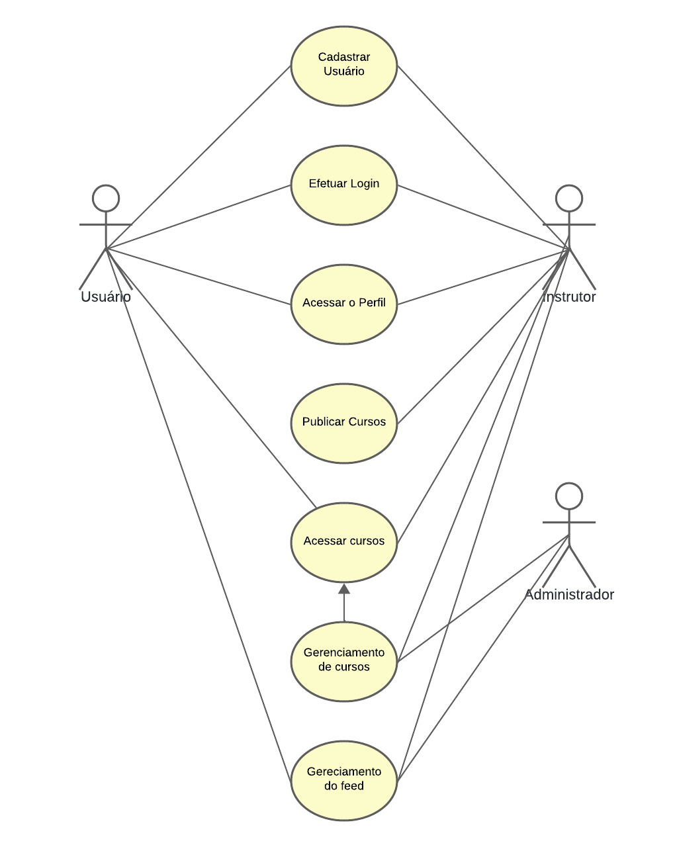

Fonte: Do próprio autor, 2024.

### Descrição do cenário

**Usuário.**

**Cadastrar usuário**

Usuário fornece os dados necessários

Sistema Valida os dados enviados pelo usuário

Sistema cadastra e cria o perfil do usuário

**Extensões**

1ª: Caso o sistema detecte campos obrigatórios não preenchidos:

Sistema alerta o usuário sobre os campos ausentes

O usuário corrige os dados e reenvia

**Efetuar Login**

Usuário insere suas credenciais

O sistema valida as informações e autoriza o login

**Extensões**

1ª: Caso o usuário não possua cadastro no sistema:

O sistema informa que o cadastro é necessário

O usuário realiza o cadastro e repete o processo de login

2ª: Caso as credencias estejam incorretas:

O sistema informa que o acesso foi negado

Usuário corrige as informações e tenta novamente

**Acessar Perfil**

Usuário solicita acesso às suas informações

Sistema exibe os dados cadastrados

**Acessar cursos**

Sistema exibe feed com lista de cursos

Usuário escolhe curso e inicia aprendizado

**Instrutor.**

**Publicar curso**

O instrutor seleciona a opção criar curso

Sistema solicita informações sobre o curso

Instrutor fornecesse as informações necessárias

Sistema valida e disponibiliza o curso na plataforma

**Extensões**

1ª: Caso o instrutor insira informações incompletas:

O sistema alerta sobre os campos obrigatórios

O instrutor corrige e reenvia

**Gerenciar curso**

O instrutor acessa a área de gerenciamento de cursos

O sistema lista os cursos disponíveis com opções de editar, excluir e atualizar

O responsável realiza as alterações

## Não funcionais:

Os requisitos não funcionais são todos aqueles relacionados à forma como o software ou app web tornará realidade os que está sendo planejado. Os requisitos não funcionais são divididos em duas categorias que são Atributos de qualidade e Restrições uma fala sobre as qualidades do sistema e o outro fala sobre restrições. Suas vantagens são: ajudar a garantir que o sistema atenda às necessidades do usuário, também que seja adequado a finalidade, e que seja escalável, seguro e confiável, e fácil de usar e manter. E temos as suas desvantagens, que são: haver a possibilidade de ser difíceis de entender e implementar, também pode ser demorado e caro para testar e pode afetar a funcionalidade do sistema se não forem implementados corretamente.

### Segurança, confiabilidade, usabilidade, etc:

Tabela 2: Requisitos não funcionais

|  |  |  |
| --- | --- | --- |
| **ID** | **TÍTULO** | **DESCRIÇÃO** |
| **RNF-01** | Controle de acesso | Os cursos só podem ser publicados e editados por administradores e instrutores cadastrados, enquanto usuários comuns terão acesso limitado. A identificação de todos os usuários será feita por e-mail e os dados deverão ser criptografados para garantir a segurança. |
| **RNF-02** | Suporte a múltiplos idiomas | O sistema deve oferecer suporte a diversos idiomas para assim atingir um público mais amplo. |
| **RNF-03** | Integração de ferramentas externas | O sistema deverá ter suporte para integração com API e sistemas de terceiros, como redes sociais para login. |
| **RNF-04** | Usabilidade | A interface deve ser intuitiva e acessível, garantindo com que os usuários, independente do grau de habilidades técnicas consigam navegar e utilizar tudo que a plataforma provê. |
| **RNF-05** | Compatibilidade | A plataforma será compatível com os principais navegadores disponíveis, tais como: Chrome, Firefox, Edge, Safari, Brave, entre outros. Além disso deverá funcionar nos navegadores em dispositivos móveis. |
| **RNF-08** | Escalabilidade | O sistema deverá ser capaz suportar um número significativo de usuários. |

### Documentos com a visão executiva e regras de negócio:

#### Segurança e Área restrita:

Para o funcionamento da plataforma, os administradores e instrutores autorizados deverão cadastrar informações detalhadas sobre os cursos oferecidos. Os dados dos usuários serão coletados para personalizar sua experiência.

O sistema deve fornecer uma visualização de relatório para os usuários e alunos de cursos para saber o seu progresso. Esse relatório só deve ser apresentado em caso de usuários com login feito, caso o contrário o usuário não deve ter acesso completo a relatórios e todas as funcionalidades do sistema.

A plataforma irá armazenas todas as informações de modo seguro em banco de dados e esses dados não serão disponibilizados a qualquer um.

#### Manter usuário:

Todos os usuários do Employify deverão de cadastras e devem ser identificados por um e-mail válido. Todos os campos de cadastro devem ser preenchidos obrigatoriamente. Além disso, deve-se selecionar qual é a categoria do usuário, se será um instrutor que irá fazer as publicações na plataforma ou um aluno.

Os perfis de acesso serão atribuídos com base na função e categoria do usuário:

* Nível 1: Administrador: Acesso total, com capacidade de gerenciar os usuários e cursos.
* Nível 2: Instrutor: Terá acesso para criar, editar excluir seu conteúdo publicado.
* Nível 3: Usuário (aluno): Pode acessar e visualizar cursos, acompanhar seu progresso e a IA.

#### Login no sistema:

Para acessar 100% dos conteúdos da plataforma é necessário que o usuário faça login usando suas credenciais (e-mail e senha).

As credenciais inseridas serão validadas em tempo real de acordo com o banco de dados do login de usuário. As tentativas login serão monitoradas, para se caso exceder uma certa quantidade ter um bloqueio temporário.

#### Detalhes do funcionamento do sistema:

O Employify deve operar de forma em que fornece cursos de acordo com a dados personalizados de cada usuário e guiando o caminho desses usuários com Inteligência Artificial.

#### Interação com o sistema:

Somente os administradores e instrutores terão acessos a outras funcionalidades dentro do sistema, como gerenciamento de cursos e usuários. Alunos terão acesso limitado a algumas funcionalidades.

#### Auditoria do Sistema:

Deve se auditar os seguintes processos:

Acesso a plataforma;

Login e logout do sistema;

# ANÁLISE

## Modelo de domínio

Tendo como pressuposto a carência de mão de obra na área de tecnologia no mercado de trabalho, este cenário surge mediante o ensino de pensamento lógico prejudicado nas escolas brasileiras. Assim, os **Alunos** não possuem capacitação necessária fornecida por seus **Instrutores.**

A partir de pesquisas realizadas em canais de notícias e levantamento de dados relevantes ao assunto, notou-se que para suprir a carência presente na área de tecnologia no mercado de trabalho é necessário a especialização da mão de obra. Através de **Cursos** online presentes na plataforma Emploify (os quais serão ministrados por **Instrutores** que possuem eximia maestria no tema), a especialização da mão de obra será impulsionada e cada vez mais disseminada pelos usuários do sistema. Durante o processo de aprendizagem, o **Aluno** terá acesso ao próprio **Perfil**, recebendo ao final um certificado comprovando sua especialização e maior maestria no tópico.

### Classes conceituais

Tabela 3: Classe Aluno

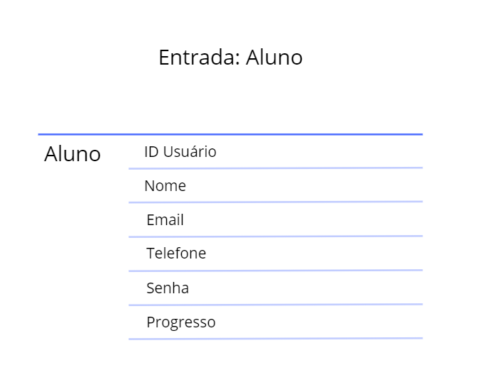

Fonte: Do próprio autor, 2024.

Tabela 4: Classe Instrutor

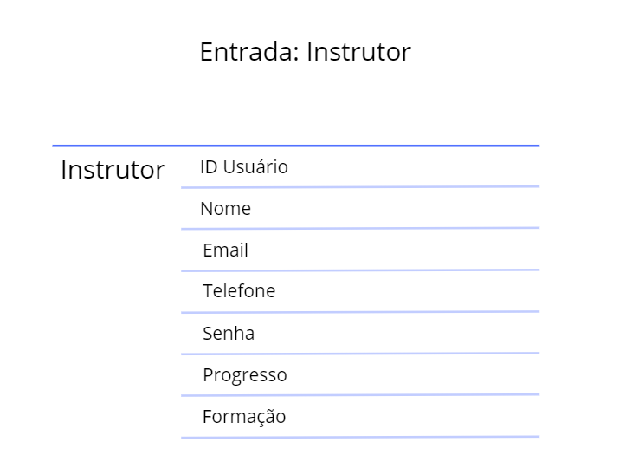

Fonte: Do próprio autor, 2024.

Tabela 5: Classe Curso

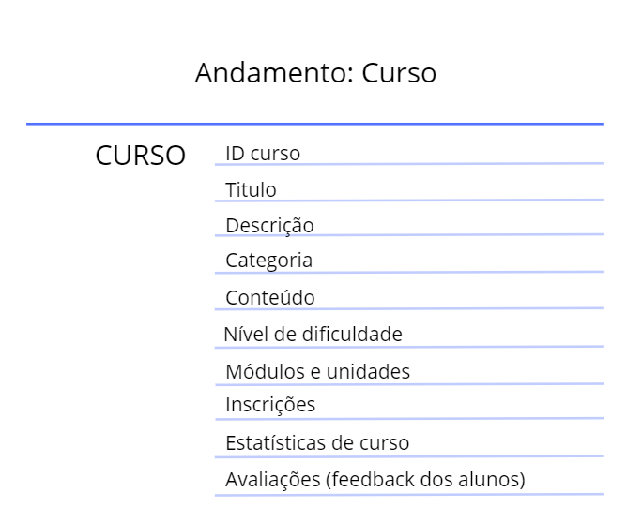

Fonte: Do próprio autor, 2024.

Tabela 6: Classe aprendizagem

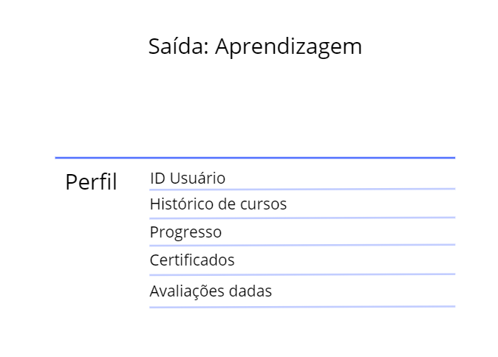

Fonte: Do próprio autor, 2024.

### Diagrama de classes

Figura 3: Diagrama de Classes

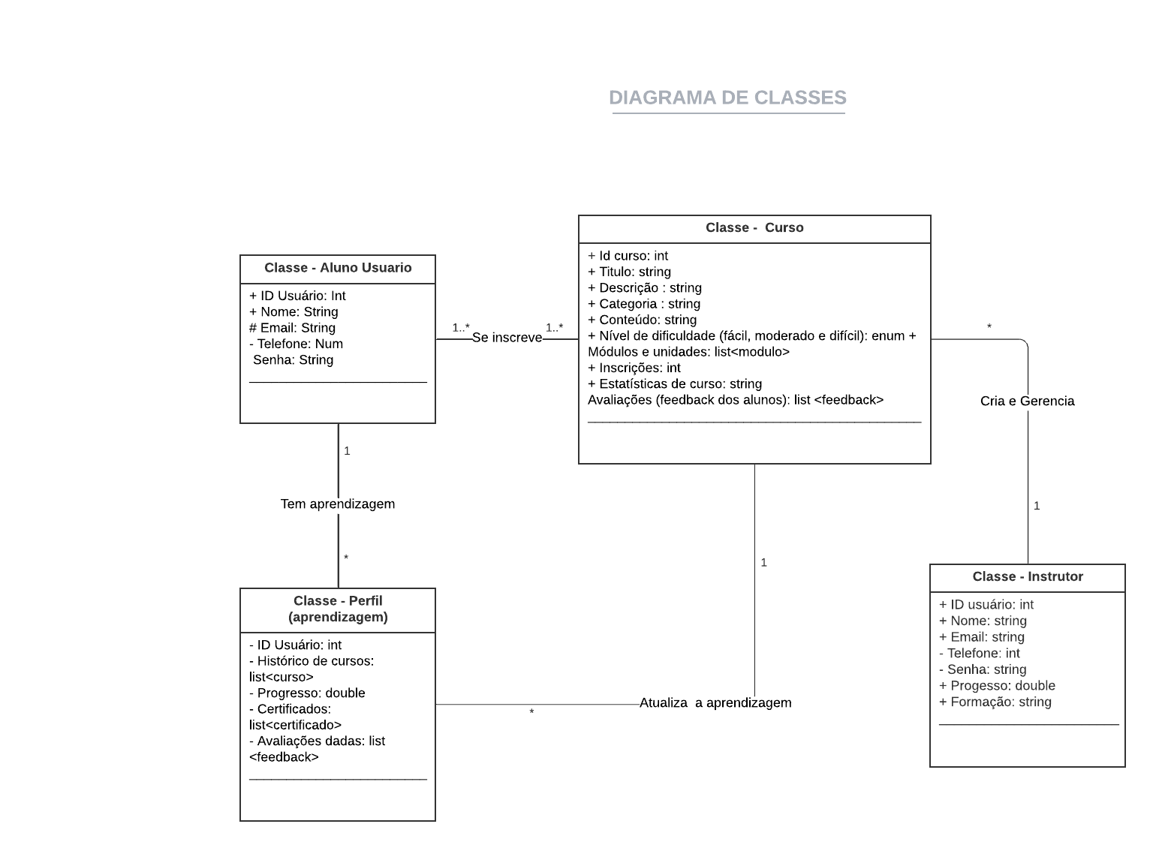

Fonte: Do próprio autor, 2024.

### Atributos e associações

**Classe “Aluno”:** A classe Aluno representa os usuários que se inscrevem nos cursos oferecidos pela plataforma. Seus atributos são:

* ID Usuário: Identificador único de cada aluno.
* Nome: Nome completo do aluno.
* Email: Endereço de e-mail utilizado para comunicação.
* Telefone: Número de telefone para contato.
* Senha: Senha para acessar o sistema.
* Progresso: Indica o avanço do aluno em seus cursos.

A classe "Aluno" está associada à classe “Curso”, pois o aluno se inscreve e participa de um ou mais cursos. Essa relação é representada pela associação de muitos-para-muitos, visto que um aluno pode estar inscrito em vários cursos e um curso pode ter vários alunos.

**Classe “Instrutor”:** A classe Instrutor representa os profissionais responsáveis por ministrar e criar cursos. Os atributos da classe são:

* ID Usuário: Identificador único do instrutor.
* Nome: Nome completo do instrutor.
* E-mail: Endereço de e-mail utilizado para comunicação.
* Telefone: Número de telefone para contato.
* Senha: Senha para acessar o sistema.
* Progresso: Indicador do acompanhamento dos cursos que o instrutor ministra.

A classe "Instrutor" está associada à classe "Curso", sendo que cada instrutor pode ministrar vários cursos (relação um-para-muitos). Um curso é de responsabilidade de um único instrutor.

**Classe “Curso”:** A classe Curso é o centro da plataforma, representando os conteúdos educacionais oferecidos. Os atributos da classe são:

* ID Curso: Identificador único do curso.
* Título: Nome do curso.
* Descrição: Resumo do que o curso aborda.
* Categoria: Área de conhecimento do curso.
* Conteúdo: Material educacional fornecido no curso.
* Nível de dificuldade: Grau de complexidade do curso (iniciante, intermediário,
* Avançado).
* Módulos e unidades: Estrutura curricular do curso, dividida em módulos e suas
* Respectivas unidades.
* Inscrições: Lista de alunos inscritos no curso.
* Estatísticas de curso: Dados sobre o andamento do curso, como número de inscritos, taxa de conclusão, etc.
* Avaliações (feedback dos alunos): Comentários e avaliações fornecidos pelos alunos.

A classe "Curso" se associa tanto com a classe "Aluno" quanto com a classe "Instrutor", sendo o ponto de convergência das duas entidades. Além disso, a relação com a classe "Aluno" reflete as inscrições dos alunos e seus feedbacks, e a relação com "Instrutor" mostra quem é o responsável pelo conteúdo.

**Classe “Perfil de Aprendizagem”:** A classe Perfil de Aprendizagem armazena informações sobre o desempenho e progresso do aluno na plataforma. Seus atributos são:

* ID Usuário: Identificador único do usuário (aluno).
* Histórico de cursos: Registro de todos os cursos nos quais o aluno esteve
* Inscrito.
* Progresso: Indicação do andamento nos cursos.
* Certificados: Certificados emitidos ao aluno pelos cursos concluídos.
* Avaliações dadas: Feedback fornecido pelo aluno nos cursos.

Essa classe está diretamente associada à classe "Aluno" e à classe "Curso", pois armazena dados do progresso e da avaliação dos cursos pelos quais o aluno passou.

**Associações**

**Aluno - Curso**: Muitos-para-muitos. Um aluno pode estar inscrito em vários cursos e um curso pode ter vários alunos.

**Instrutor - Curso**: Um-para-muitos. Um instrutor pode criar e ministrar vários cursos, mas um curso é ministrado por apenas um instrutor.

**Curso - Perfil de Aprendizagem**: Um-para-muitos. Cada curso possui vários perfis de aprendizagem que refletem o progresso de cada aluno.

## Modelo Relacional

### Diagrama ER

Figura 4: DER

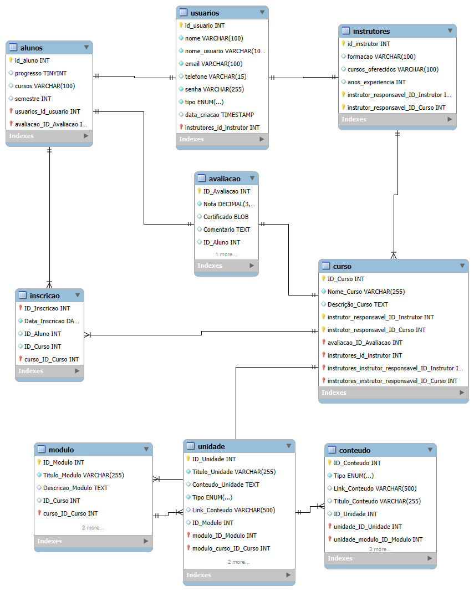

Fonte: Do próprio autor, 2024

### Dicionário de Dados

Figura 5: Usuário

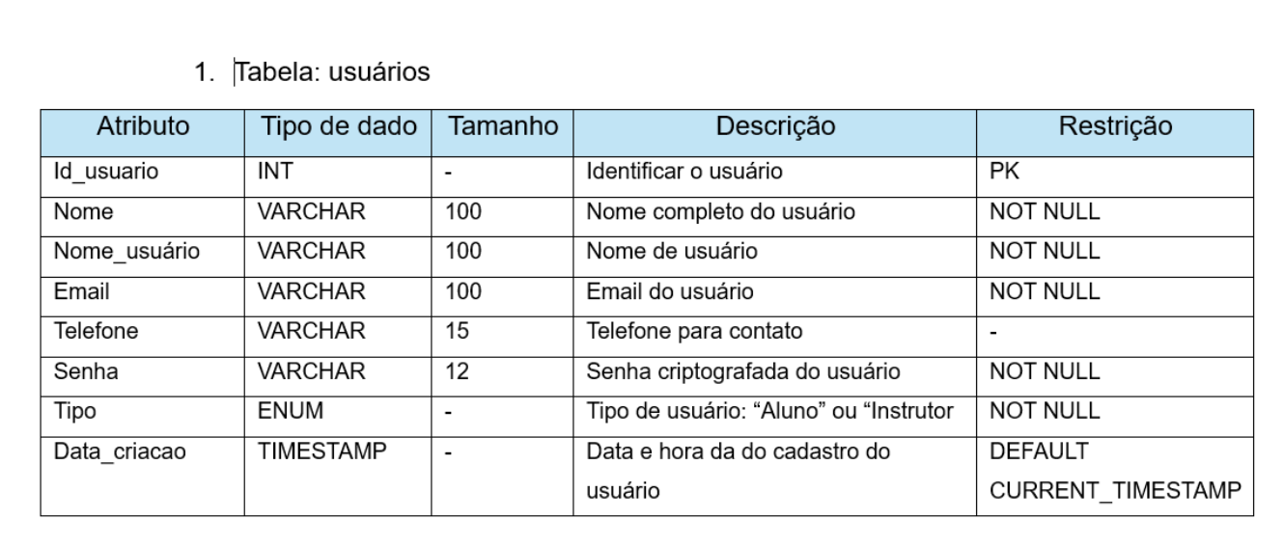

Fonte: Do próprio autor, 2024

Figura 6: Aluno

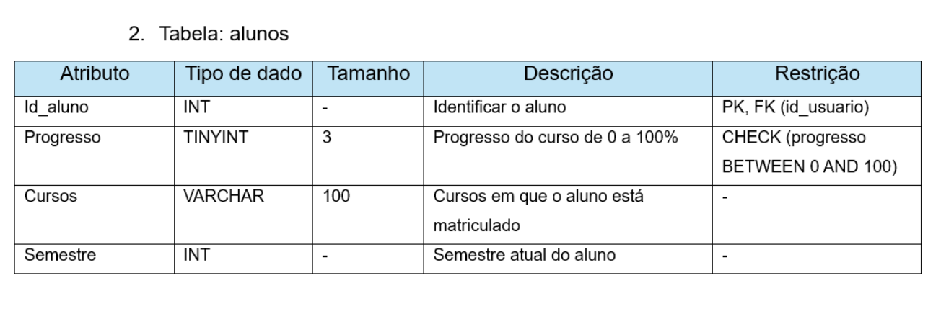

Fonte: Do próprio autor, 2024

Figura 7: Instrutor

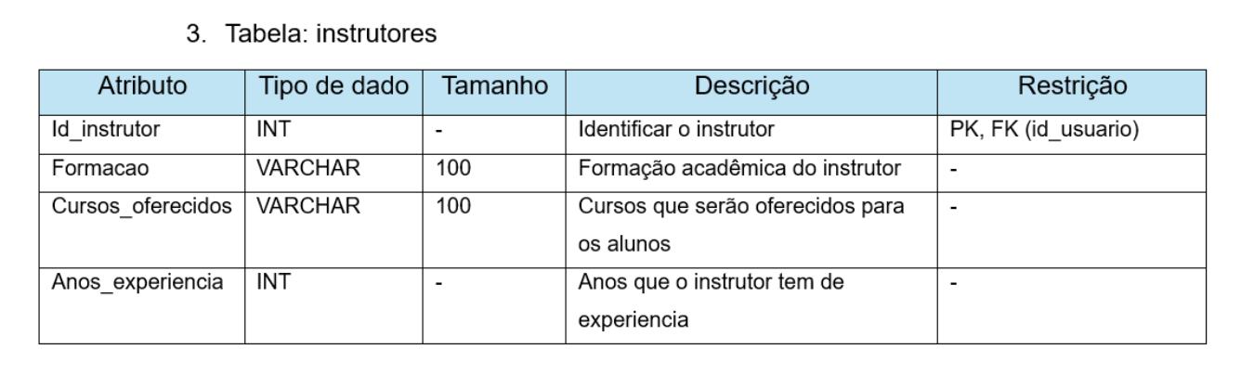

Fonte: Do próprio autor, 2024

Figura 8: Curso

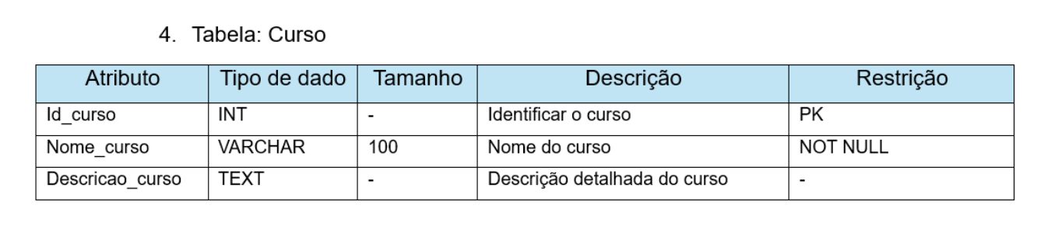

Fonte: Do próprio autor, 2024

Figura 9: Módulo

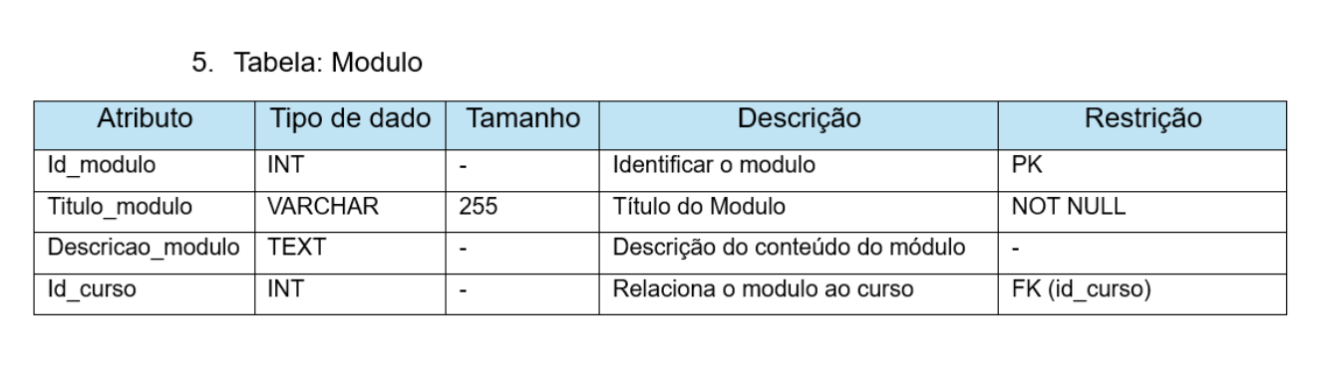

Fonte: Do próprio autor, 2024

Figura 10: Unidade

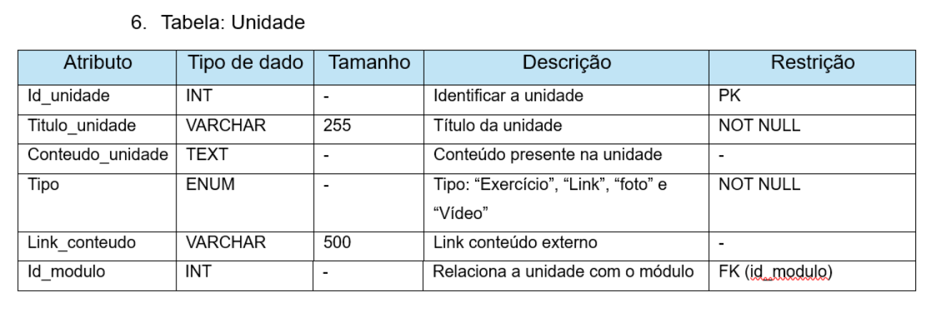

Fonte: Do próprio autor, 2024

Figura 11: Conteúdo

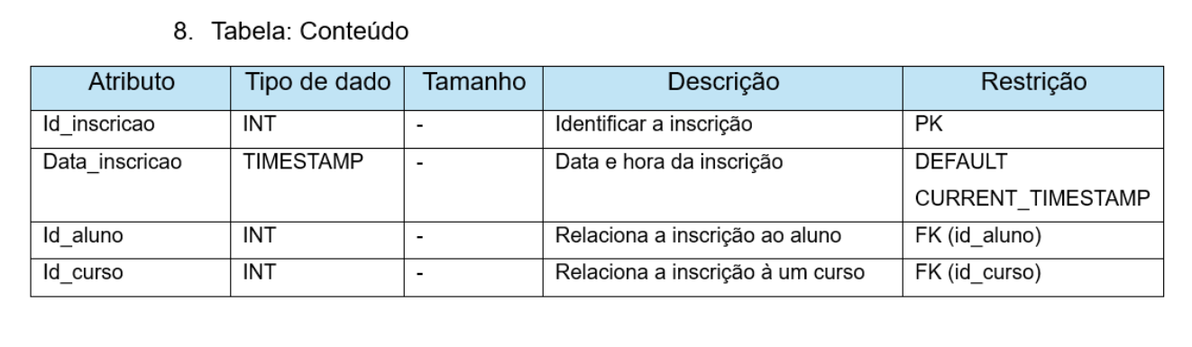

Fonte: Do próprio autor, 2024

Figura 12: Avaliação

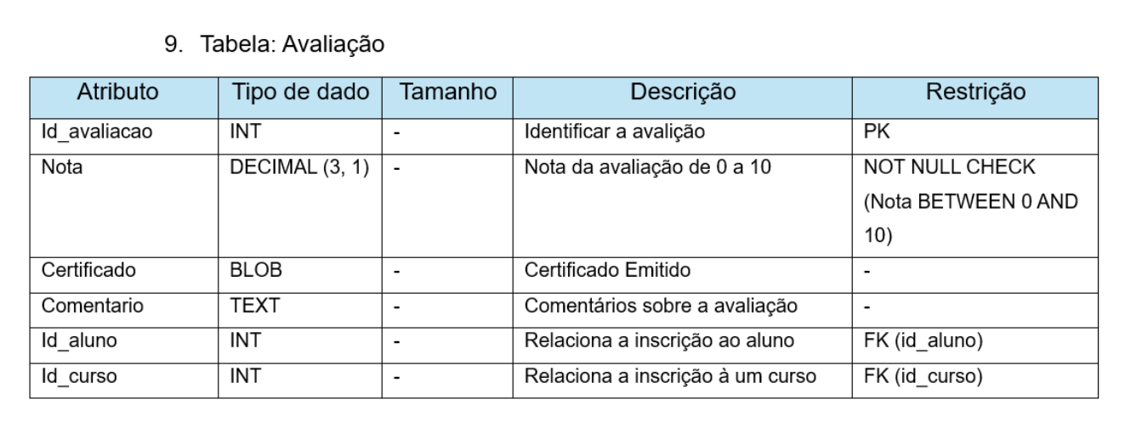

Fonte: Do próprio autor, 2024

# ARQUITETURA LÓGICA

A arquitetura lógica é um processo de organização que define a maneira como os dados e as operações são processados, ajudando a garantir que o sistema funcione de maneira eficiente, utilizando formato de pacotes.

Figura 13: Arquitetura Lógica

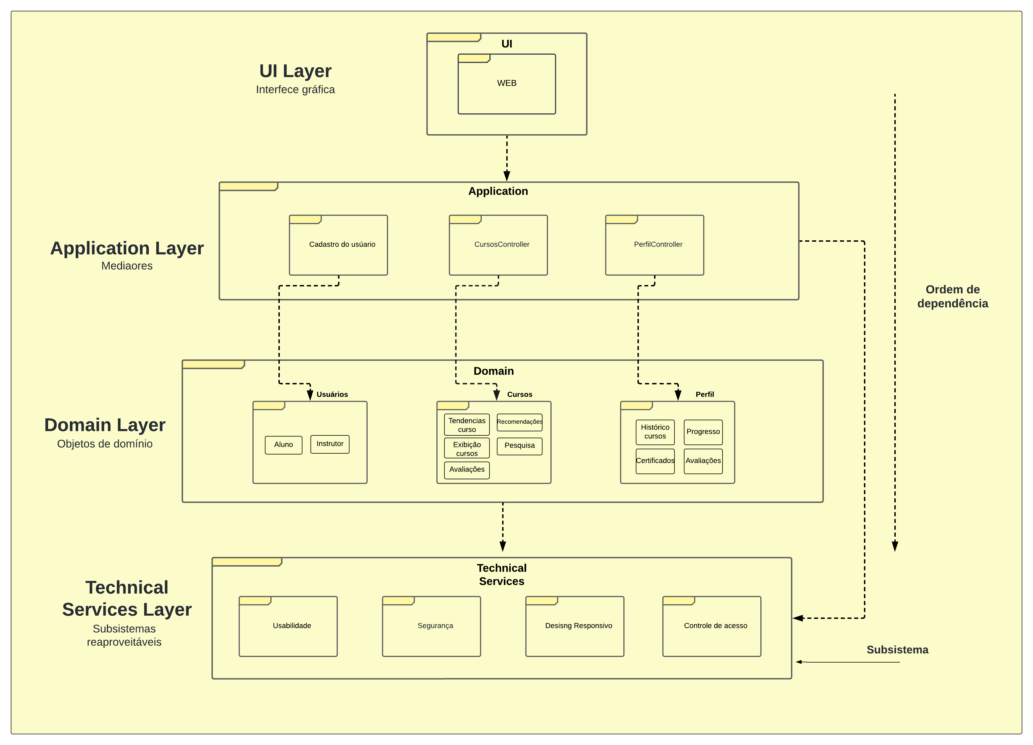

Fonte: Do próprio autor, 2024

# DOCUMENTAÇÃO DA INTERFACE GRÁFICA

## Protótipo (Wireframe)

# OUTROS TÓPICOS DE ANÁLISE E DESIGN

## Outros tópicos de análise e design

### DDD: Domain Driven Design

Domain-Driven Design é uma abordagem de design de software centrada no domínio do negócio, focando em criar soluções baseadas em um entendimento profundo das necessidades da organização. É sustentado por três pilares principais: Linguagem Ubíqua, Bounded Contexts e Context Map. Seus princípios fundamentais são: O **domínio** que representa o core business, ou seja, a razão do sistema existir. Todo o design deve girar em torno das necessidades do domínio. A **Exploração de Modelos e Formas Criativas** o DDD incentiva o entendimento do negócio pelos desenvolvedores para modelar soluções eficientes e sustentáveis, evitando que o software se torne complexo ou insustentável com o tempo. E a **linguagem ubíqua** onde promove o uso de terminologias específicas do domínio, garantindo que especialistas do negócio e desenvolvedores se comuniquem de maneira clara e alinhada. Quando se trata dos elementos principais do DDD são: **Bounded Contexts (Contextos Delimitados)** que define limites claros para cada parte do sistema, associando responsabilidades específicas e podendo ter sua própria linguagem ubíqua. **Context Map** (Mapa de Contextos) que relaciona e organiza os bounded contexts, mostrando as interações entre diferentes áreas do sistema e priorizando domínios principais sobre genéricos. E a **Modelagem Estratégica** que identifica os domínios principais (essenciais para o negócio), genéricos (auxiliam os principais) e auxiliares (necessários para o funcionamento geral).

Os padrões do Modelo de Domínio (Domain Model Patterns) são:

* Entidades e Agregadores: Representam objetos únicos no domínio com identidade própria. Os agregadores são grupos de entidades relacionadas com um ponto central (root aggregator).
* Value Objects (Objetos de Valor): Representam valores imutáveis, sem identidade própria, com forte tipagem e validação. Exemplo: Um objeto "endereço" que encapsula atributos como rua, número e cidade.
* Repositórios: Responsáveis por persistir e consultar dados, separando a lógica de acesso aos dados do restante da aplicação.
* Domain Services (Serviços de Domínio): Implementam a lógica de negócios que não pertence a uma única entidade ou agregador.

O DDD é ideal para sistemas complexos e grandes, como ERPs ou aplicações com múltiplos contextos. Ele melhora a comunicação entre equipes, garante um design alinhado ao negócio e facilita a manutenção e evolução do sistema. Embora o conceito seja simples de entender, a aplicação prática pode ser desafiadora e requer experiência para extrair o máximo valor.

### TDD: Test Driven Development

O **Test Driven Development** (TDD), ou Desenvolvimento Orientado por Testes, é uma metodologia de desenvolvimento de software que prioriza a criação de testes antes da implementação do código funcional. Este processo busca garantir que o código desenvolvido atenda com precisão aos requisitos estabelecidos, além de assegurar a qualidade do software durante todo o ciclo de vida do projeto. O TDD segue um ciclo iterativo, que é composto por três fases principais: **Red**, **Green** e **Refactor**.

**Red (Escrita do teste)**: O ciclo inicia com a criação de um teste para uma funcionalidade específica do sistema. Neste estágio, o teste falha, uma vez que a funcionalidade que ele testa ainda não foi implementada.

**Green (Implementação do código)**: Após a falha do teste, o próximo passo é escrever o código necessário para fazer o teste passar. A implementação deve ser simples e focada em atender ao teste, sem se preocupar com otimizações ou boas práticas nesse momento.

**Refactor (Refatoração)**: Com o teste agora passando, a etapa seguinte consiste na refatoração do código. Esse processo envolve a aplicação de boas práticas de programação, como remoção de duplicidades, melhoria da legibilidade e aumento da coesão, com o objetivo de tornar o código mais eficiente e de fácil manutenção. Exemplo:

Figura 14: Ciclo de desenvolvimento do TDD

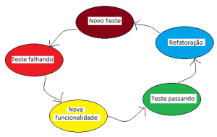

Fonte: Alexandre DevMidia, 2010.

A adoção do TDD proporciona uma série de benefícios. Primeiramente, ele oferece um feedback imediato sobre a qualidade do código e permite verificar, de maneira constante, que novas funcionalidades não introduzam falhas em partes já existentes do sistema. Além disso, o TDD contribui para a produção de um código mais limpo e bem estruturado, já que o desenvolvimento é guiado por testes, o que força a modularização do código e a redução do acoplamento entre suas diversas partes.

Embora o TDD possa inicialmente aumentar o tempo de desenvolvimento devido à criação dos testes antes da implementação, ele tende a reduzir significativamente o tempo de manutenção ao longo do tempo. Isso ocorre porque os testes garantem que alterações no código não afetem negativamente outras funcionalidades, proporcionando maior segurança e confiança no processo de modificação. A metodologia também contribui para uma redução no uso de depuradores e facilita a introdução de novas funcionalidades, uma vez que o código já está testado e validado.

Em suma, o **Test Driven Development** representa uma mudança na mentalidade do desenvolvedor, exigindo um enfoque mais rigoroso na qualidade e testabilidade do código desde o início. Embora desafiador em suas fases iniciais, o TDD promove um software mais robusto, de maior qualidade e mais fácil de manter e evoluir ao longo do tempo.

### Refatoração

“Refatoração é o processo de alterar o código fonte de uma maneira que não altere seu comportamento externo e ainda melhore a sua estrutura interna. É uma técnica disciplinada de limpar e organizar o código, e por consequência minimizar a chance de introduzir novos bugs”.

(Martin Fowler)

Sendo assim, é interessante refatorar o [código para melhorar a sua conformidade com padrões e a legibilidade](https://www.devmedia.com.br/boas-praticas-de-programacao/21137), o que facilita o seu entendimento sem alterar o seu comportamento externo. Isto é, quando um código refatorado é executado, ele continua tendo o mesmo resultado final.

O primeiro momento ideal é quando você está implementando uma nova funcionalidade e percebe a dificuldade de entender o código existente. Por exemplo, imagine um trecho de código que deveria ser simples, mas está cheio de condicionais aninhadas.

O segundo momento apropriado surge após a implementação de uma funcionalidade. Às vezes, após implementar e ver a funcionalidade em ação é que reconhecemos as imperfeições no design. Refatorar neste ponto permite consolidar o aprendizado e melhorar a base de código.

Finalmente, encontramos o terceiro momento certo durante a resolução de bugs. Se o código está confuso e dificulta a correção de erros, é uma oportunidade de refatorar. Melhorar a clareza e a manutenibilidade do código pode ser justificado como uma necessidade em longo prazo para estabilidade do software.

1. Melhoria da qualidade do código

A Refatoração é uma prática que visa tornar o código mais limpo, claro e organizado. Ao eliminar duplicações, simplificar lógicas e melhorar a estrutura do código, a qualidade geral do software é significativamente aprimorada.

Estudos mostram que projetos que passam por processos contínuos de refatoração têm menos bugs e falhas, resultando em sistemas mais estáveis.

2. Aumento da eficiência e desempenho do sistema

Com a refatoração, é possível otimizar o código para melhorar seu desempenho. Por exemplo, a substituição de algoritmos ineficientes por versões mais rápidas leva a uma redução significativa no tempo de resposta do sistema.

Além disso, a eliminação de trechos de código desnecessários e a redução da complexidade contribuem para aprimorar o tempo de execução do software.

3. Facilita a manutenção e evolução do software

Códigos bem refatorados são mais fáceis de entender e modificar, facilitando o trabalho de manutenção e evolução do software. Quando o código é claro e organizado, os desenvolvedores implementam novas funcionalidades ou corrigem bugs de forma mais eficiente, economizando tempo e recursos.

A refatoração também torna o processo de onboarding de novos desenvolvedores mais suave, permitindo que compreendam rapidamente o funcionamento do sistema.

4. Redução da complexidade do código

À medida que o software cresce e evolui, a complexidade do código tende a aumentar. A refatoração reduz essa complexidade, tornando o código mais legível e compreensível. Deste modo, não só facilita o desenvolvimento contínuo do software, mas também diminui a probabilidade de bugs e erros, tornando o sistema mais robusto e menos suscetível a falhas.

5. Maior reutilização de código

Códigos bem refatorados tendem a ser mais modulares e coesos, possibilitando uma maior reutilização de código em diferentes partes do sistema. Leva, assim, a uma economia significativa de tempo e esforço, uma vez que desenvolvedores utilizam blocos de código já testados e comprovadamente eficientes em várias partes do projeto. A reutilização de código também contribui para uma maior consistência e padronização do software.

### Design Patterns

# CONSIDERAÇÕES FINAIS

É compreensível que a especialização de pessoas no mundo seja extremamente importante, já que, no momento atual, o uso de novas tecnologias, especialmente a IA, causa a perda de mão de obra, em especial da mão de obra não especializada. Além disso, é importante ressaltar da falta de preparação de jovens para entrar no mercado de trabalho, que por muitas vezes acabam não tendo um ensino de qualidade.

Portanto, o projeto Employify entende que apoiar as pessoas a alcançarem outro patamar no mercado de trabalho é crucial. Este projeto tem como objetivos, implementar um ensino adequado, especializar trabalhadores e impulsionar a diversidade no mercado de trabalho. Para isso será necessário criar um sistema que seja possível apoiar todos os tipos de pessoas por meio de vídeos e cursos dentro de uma plataforma.

Pode-se destacar que o projeto Employify se torna importante para trabalhadores e estudantes enfrentarem os desafios impostos pela evolução da IA e da tecnologia no mercado de trabalho. Employify visa preencher a lacuna educacional para os jovens, mas também apoiando aqueles trabalhadores que já estão dentro do mercado de trabalho. Sendo assim, o projeto se torna significativo, promovendo inclusão social e econômica.

Dentro de todas as análises e estudos feitos, deve-se destacar a metodologia, que traz uma técnica empregada de documentação indireta fonte secundária, de natureza básica, tendo o objetivo descritivo e explicativo, abordagem qualitativa e quantitativa. Portanto, essa metodologia se torna muito importante para o desenvolvimento do trabalho, já que se torna o pilar da escrita dos conteúdos.

# REFERÊNCIAS

A MENTE É MARAVILHOSA. **Neurociência:** comportamento e mente. A Mente é Maravilhosa, 2024. Disponível em: < https://amenteemaravilhosa.com.br  
/neurociencia-comportamento-mente/ >. Acesso em: 13 mai. 2024.

INSTITUTO DE PSICOLOGIA E CONTROLE DO STRESS. **Neurociência**. IPCS, 2024. Disponível em: < https://iprcbrasil.com.br/neurociencia/ >. Acesso em 13 mai. 2024.

MELHOR RH**. 5 razões para aplicar a neurociência na gestão de pessoas da sua empresa.** Melhor RH, 2024. Disponível em: < https://melhorrh.com.br/5-razoes-para-aplicar-a-neurociencia-na-gestao-de-pessoas-da-sua-empresa/ >. Acesso em: 13 mai. 2024.

FORTESTECNOLOGIA. **Guia completo: neurociência na gestão de pessoas**. Fortes Tecnologia, 2024. Disponível em: < https://blog.fortestecnologia.com.br/gestao-pessoas/guia-completo-neurociencia-na-gestao-de-pessoas/ >. Acesso em: 13 mai. 2024.

PONTOTEL. **Neurociência no trabalho: como aplicar na gestão de pessoas.** PontoTel, 2024. Disponível em: < https://www.pontotel.com.br/neurociencia-no-trabalho/ >. Acesso em: 13 mai. 2024.

LOPES, Cláudia Cristina Gonçalves Pires. **A importância das Soft Skills nas competências profissionais.** RCAAP, 2019. Disponível em: < https://comum.rcaap.pt/handle/10400.26/31936 >. Acesso em: 13 maio 2024.

COUTINHO, Thiago. **O que são e qual a importância das hard e soft skills?** Voitto, 02 jun. 2020. Disponível em: < https://www.voitto.com.br/blog/artigo/hard-skills-e-soft-skills >. Acesso em: 13 mai. 2024.

PUC MINAS CARREIRAS. **Por que desenvolver soft skills ajuda a dar um salto na carreira?** PUC Minas Carreiras, 19 abr. 2022. Disponível em: < https://carreiras.pucminas.br/por-que-desenvolver-soft-skills-ajuda-a-dar-um-salto-na-carreira/ >. Acesso em: 13 mai. 2024.

RH CENTER. **A importância das hard skills**. RH Center, 07 jun. 2023. Disponível em: < https://www.rhcenter.com.br/blog/a-importancia-das-hard-skills >. Acesso em: 13 maio 2024.

LOPES, Cláudia Cristina Gonçalves Pires. **Re(pensar) a empregabilidade: a importância das soft skills.** RCAAP, 2021. Disponível em: < https://comum.rcaap.pt/handle/10400.26/37281 >. Acesso em: 13 mai. 2024.

DIAS, Mariana. **Tudo sobre empregabilidade: significado, importância e seus pilares.** Gupy, 30 de novembro de 2023. Disponível em: < https://www.gupy.io/blog/empregabilidade >. Acesso em: 13 mai. 2024.

EAD UNICESUMAR. **O que é empregabilidade e quais são os fatores que a influenciam?** Unicesumar, 22 de agosto de 2022. Disponível em: < https://www.unicesumar.edu.br/blog/o-que-e-empregabilidade/ >. Acesso em: 13 mai. 2024.

BLOG MACKENZIE. **O que é empregabilidade?** Blog Mackenzie, 2023. Disponível em: < https://blog.mackenzie.br/mercado-carreira/mercado-de-trabalho/o-que-e-empregabilidade/ >. Acesso em: 13 maio 2024.

MCKINSEY**. Jobs lost, jobs gained: What the future of work will mean for jobs, skills, and wages.** McKinsey, 2023. Disponível em: < https://www.mckinsey.com/featured-insights/future-of-work/jobs-lost-jobs-gained-what-the-future-of-work-will-mean-for-jobs-skills-and-wages/pt-br >. Acesso em: 13 mai. 2024.

BLOG PORTAL PÓS. **13 tendências atuais de empregabilidade; veja aqui.** Blog Portal Pós, 10 de janeiro de 2024. Disponível em: < https://blog.portalpos.com.br/tendencias-atuais-empregabilidade/ >. Acesso em: 13 mai. 2024.

CORRÊA, Fabiana; ALMEIDA, Fernanda de; GUIDO, Gabriela. **O futuro do trabalho chegou: 16 tendências para 2024.** Forbes, 23 de dezembro de 2023. Disponível em: < https://forbes.com.br/carreira/2023/12/o-futuro-do-trabalho-chegou-16-tendencias-para-2024/ >. Acesso em: 13 mai. 2024.

INSTITUTO FEDERAL DO PARANÁ. **O que é o Pronatec. IFPR**, 2024. Disponível em: < https://ifpr.edu.br/pronatec/o-que-e-o-pronatec-2/ >. Acesso em: 26 abr. 2024.

INSTITUTO FEDERAL DE BRASÍLIA. **O que é o Pronatec. IFB**, 2024. Disponível em: < https://www.ifb.edu.br/institucional/institucional/60-institucional/institucional34/4514-o-que-e-o-pronatec >. Acesso em: 26 abril 2024.

MICROPOWER**. 10 Exemplos de Hard Skills Mais Solicitadas. MicroPower**, 2024. Disponível em: < https://micropowerglobal.com/hard-skills-mais-solicitadas/ >. Acesso em: 26 abr. 2024.

REIS, Tiago. **Iniciativa privada: o que é o setor privado e como ele funciona?** Suno, 26 jun. 2022. Disponível em: <https://www.suno.com.br/artigos/iniciativa-privada/>. Acesso em: 26 abr. 2024.

STUMPF, Kleber. **Iniciativa Privada: o que é, características e importância**. TopInvest, 26 out. 2023. Disponível em: < https://topinvest.com.br/glossario/iniciativa-privada/ >. Acesso em: 26 abr. 2024.

BRASIL ESCOLA. **Organização não governamental (ONG).** Brasil Escola, 2024. Disponível em: < https://brasilescola.uol.com.br/geografia/organizacao-nao-governamental-ong.htm >. Acesso em: 26 abr. 2024.

ROMANO, Anna Carolina. **As relações entre o governo e o setor privado no Brasil.** Inteligov, 19 abr. 2023. Disponível em: < https://www.blog.inteligov.com.br/as-relacoes-entre-o-governo-e-o-setor-privado-no-brasil >. Acesso em: 26 abr. 2024.

MORETTI, Isabella. **Pilares da empregabilidade: 6 fatores fundamentais.** Via Carreira, 15 ago. 2023. Disponível em: < https://viacarreira.com/pilares-da-empregabilidade/ >. Acesso em: 25 abr. 2024.

PORTAL INSIGHTS. **Qual a importância das competências e habilidades para o mercado de trabalho?** Portal Insights, 2024. Disponível em: < https://www.portalinsights.com.br/perguntas-frequentes/qual-a-importancia-das-competencias-e-habilidades-para-o-mercado-de-trabalho >. Acesso em: 25 abr. 2024.

COSTA, Dedila. **Soft skills: o que são, 10 principais exemplos e como desenvolver.** Gupy, 23 fev. 2023. Disponível em: < https://www.gupy.io/blog/soft-skills >. Acesso em: 25 abr. 2024.

DIAS, Guilherme. **Hard skills e soft skills: o que são e quais as principais diferenças?** Gupy, 04 mar. 2024. Disponível em: < https://www.gupy.io/blog/hard-skills-e-soft-skills >. Acesso em: 25 abr. 2024.

MONTEIRO, Waleska de Fátima. **A metodologia neoclássica da teoria do capital humano: Uma análise sobre Theodore Schultz e Gary Becker.** Revista de Economia do Centro-Oeste, v. 2, n. 1, p. 40-56, jan./jun. 2016. Disponível em: < https://www.scielo.br/j/inter/a/srrRFK6rcbj7gwW6GMyVNHK/?lang=pt >. Acesso em: 25 abr. 2024.

BRASIL PARALELO. **Conheça a Teoria do Capital Humano - Economia & Felicidade.** Brasil Paralelo, 2024. Disponível em: < https://www.brasilparalelo.com.br/artigos/teoria-do-capital-humano >. Acesso em: 25 abr. 2024.

ALVES, Juliana Assis. **Sociedade e a IA.** Universidade EaD e Software Livre, Departamento de Engenharia Metalúrgica e de Materiais, UFMG, 2024. Disponível em: < http://www.periodicos.letras.ufmg.br/index.php/ueadsl/article/viewFile/17568/1125613639 >. Acesso em: 01 mai. 2024.

HARARI, Yuval Noah. **21 Lições para o Século 21**, 1ª ed. Companhia das Letras, 2018. Inteligência Artificial e mercado de trabalho: como se preparar? Faculdade Impacta, 2024. Disponível em: < https://www.impacta.edu.br/blog/inteligencia-artificial-mercado >. Acesso em: 01/05/2024.

SANTI, Alexandre. **As Três Leis da Robótica**. Super Interessante, 2019. Disponível em: < https://super.abril.com.br/cultura/as-tres-leis-da-robotica/ >. Acesso em: 01 mai. 2024.

LEE, Kai-Fu. **Inteligência Artificial**, 2019. Disponível em: < https://edisciplinas.usp.br/mod/resource/view.php?id=3837777 >. Acesso em: 01 mai. 2024.

FLORIDI, Luciano; COWLS, Josh**. A unified framework of five principles for AI in society**. Harvard Data Science Review, 1(1), 2019. Disponível em: < https://hdsr.mitpress.mit.edu/pub/l0jsh9d1/release/8 >. Acesso em:01 mai. 2024.

BRYNJOLFSSON, Erik; MCAFEE, Andrew. **The business of artificial intelligence**. Harvard Business Review, 95(1), p. 237-252, 2017. Disponível em: < https://hbr.org/2017/07/the-business-of-artificial-intelligence >. Acesso em: 01 mai. 2024.

CALO, Ryan. **Artificial intelligence policy: A primer and roadmap**. UC Davis Law Review, 51(4), p. 1353-1434, 2017. Disponível em: < https://lawreview.sf.ucdavis.edu/sites/g/files/dgvnsk15026/files/media/documents/51-2_Calo.pdf >. Acesso em: 01 mai. 2024.

RAUBER, Thomas. **Redes neurais artificiais**. Disponível em: < https://www.researchgate.net/profile/Thomas-Rauber-2/publication/228686464_Redes_neurais_artificiais/links/02e7e521381602f2bd000000/Redes-neurais-artificiais.pdf >. Acesso em: 01 mai. 2024.

JURAFSKY, Daniel; MARTIN, James H. **Speech and Language Processing**, 3ª ed. Pearson, 2021. Disponível em: < https://www.pearson.com >. Acesso em: 01 mai. 2024

SZELISKI, Richard. Computer Vision: **Algorithms and Applications**. Springer, 2011. Disponível em: < https://www.springer.com >. Acesso em: 01 mai. 2024.

ADOLPHS, Ralph. **Cognitive neuroscience of human social behaviour**. Nature Reviews Neuroscience, 4(3), p. 165-178, 2003. Disponível em: < https://www.nature.com/articles/nrn1056 >. Acesso em: 01 mai. 2024.

FRITH, Chris D.; FRITH, Uta. **Social cognition in humans**. Current Biology, 17(16), p. R724-R732, 2007. Disponível em: < https://www.cell.com/current-biology/fulltext/S0960-9822(07)01412-4 >. Acesso em: 01 mai. 2024.

LEBEDEV, Mikhail A.; NICOLELIS, Miguel A. L. **Brain-machine interfaces: past, present and future.** Trends in Neurosciences, 29(9), p. 536-546, 2006. Disponível em: < https://www.cell.com/trends/neurosciences/fulltext/S0166-2236(06)00178-0 >. Acesso em: 01 mai. 2024.

BRASIL, Lisa. **Carreira e motivação. Mercado De Trabalho Em 2024: Tendências, Guia Salarial E Mais 2024.** JobConvo, 2024. Disponível em: < https://jobconvo.com/blog/mercado-de-trabalho-2024/ >. Acesso em: 11 mai. 2024.

CORRÊA, Fabiana; ALMEIDA, Fernanda de; GUIDO, Gabriela**. Futuro do trabalho: 19 tendências que irão moldar sua carreira em 2023.** Forbes, 23 dez. 2023. Disponível em: < https://forbes.com.br/carreira/2022/12/futuro-do-trabalho-as-tendencias-que-irao-moldar-a-vida-profissional-em-2023/ >. Acesso em: 11 mai. 2024.

VALENTE, Jonas. **Inteligência artificial e o impacto nos empregos e profissões**. Brasília. Agência Brasil, 01 set. 2020. Disponível em: < https://agenciabrasil.ebc.com.br/geral/noticia/2020-08/inteligencia-artificial-e-o-impacto-nos-empregos-e-profissoes >. Acesso em: 11 mai. 2024.

BUSINESS FOR, Vagas. **Qual impacto da IA no mercado de trabalho**. Business For Vagas, 22 fev. 2024. Disponível em: < https://blog-forbusiness.vagas.com.br/ia-no-mercado trabalho/#:~:text=A%20automa%C3%A7%C3%A3o%20impulsionada%20pela%20IA,de%20empregos%20para%20alguns%20trabalhadores >. Acesso em: 11 mai. 2024.

VALER, Pra. **Jovens no mercado de trabalho: desafios e oportunidades**. Pra Valer, 15 set. 2022. Disponível em: < https://www.pravaler.com.br/blog/profissoes/jovens-no-mercado-de-trabalho/#oportunidade-de-insercao-dos-jovens-no-mercado-de-trabalho >. Acesso em: 11 mai. 2024.

EDU, Florence. **Conheça a importância e os desafios dos jovens no mercado de trabalho**. Florence Edu, 2024. Disponível em: < https://www.florence.edu.br/blog/jovens-no-mercado-de-trabalho/ >. Acesso em: 11 mai. 2024.

PEL, Ponto. **Empregabilidade dos idosos: entenda mais sobre os desafios e as oportunidades dos idosos no mercado de trabalho**. PontoTel, 25 mar. 2024. Disponível em: < https://www.pontotel.com.br/idoso-no-mercado-de-trabalho/#:~:text=S%C3%A3o%20in%C3%BAmeros%20os%20desafios%20enfrentados,60%20anos%20ou%20mais%20%C3%A0 >. Acesso em: 11 mai. 2024.

FERREIRA, Rosana. **Mercado de trabalho ainda impõe barreiras a minorias**. Terra, 01 mai. 2022. Disponível em: < https://www.terra.com.br/nos/mercado-de-trabalho-ainda-impoe-barreiras-a minorias,8f924cc50bb57655d97e599fc79b4083ivcyxdrk.html >. Acesso em: 11 mai. 2024.

ACADEMY, Gama. **Empresas tem dificuldades para contratar minorias para cargos de tecnologia**. Gama Academy, 16 jan. 2023. Disponível em: < https://gazzconecta.com.br/gazz-conecta/empresas-tem-dificuldades-para-contratar-minorias-para-cargos-de-tecnologia/ >. Acesso em: 11 mai. 2024.

INSTITUTO CONECTOMUS. ChatGPT: **Inteligência Artificial e Neurociência**. Instituto Conectomus, 2024. Disponível em: < https://institutoconectomus.com.br/chatgpt-inteligencia-artificial-e-neurociencia/ >. Acesso em: 14 mai. 2024.

UNIVERSIDADE FEDERAL DE SANTA CATARINA. **Série Educar - Volume 13** Metodologias. UFSC, 2024. Disponível em: < https://grupos.moodle.ufsc.br/mod/resource/view.php?id=136369 >. Acesso em: 14 mai. 2024.

ESCOLA NACIONAL DE ADMINISTRAÇÃO PÚBLICA (ENAP). **Como a tecnologia torna as políticas públicas mais eficientes**. ENAP, 2024. Disponível em: < https://www.enap.gov.br/pt/acontece/noticias/como-a-tecnologia-torna-as-politicas-publicas-mais-eficientes >. Acesso em: 14 maio 2024.

FREY, C. B.; OSBORNE, M. A. **The future of employment: How susceptible are jobs to computerization?** Technological Forecasting and Social Change, 114, 254-280. 2017. Disponível em: < https://doi.org/10.1016/j.techfore.2016.08.019 >. Acesso em: 15 mai. 2024.

SEVERINO, Antônio Joaquim. **Metodologia do mercado de Trabalho Científico**. São Paulo: Cortez Editora. Câmara Brasileira do Livro. 2010. Disponível em: < SEVERINO_Metodologia_do_Trabalho_Cientifico_2007.pdf >. Acesso em: 16 junho. 2024.

# GLOSSÁRIO

# APÊNDICE

## APÊNDICE A

**Análise de problema**

Quadro: Descrição do problema.

|  |  |
| --- | --- |
| O problema | se dá pelo atraso educacional, falta de especialização e as perdas de oportunidades no mercado de trabalho, |
| Afeta | estudantes e trabalhadores que correm o risco de suas profissões serem substituídas por IA, |
| Devido | o avanço tecnológico e a falta de regulamentação, padronização e qualidade dos conteúdos educacionais oferecidos pela internet, que por sua vez dificulta o acesso e a busca por conteúdos confiáveis e relevantes para estudantes e pessoas que buscam maior conhecimento. |
| os benefícios desses | sistema são: Aprimorar a empregabilidade através de orientação personalizada e estabelecimento de vínculos com oportunidades de emprego para permitir que os usuários se destaquem no mercado de trabalho; oferecer sugestões de conteúdos relevantes para preparar os usuários para as exigências futuras do mercado de trabalho, promovendo assim o seu desenvolvimento educacional; estimular a colaboração e facilitar a conexão com profissionais, visando aprimorar a experiência educacional e profissional dos usuários; fornecer recomendações personalizadas para que os usuários atinjam seus objetivos de forma eficiente e rápida, aumentando assim sua eficiência e produtividade. |

Fonte: Próprio autor, 2024.

Ilustração: Diagrama de Ishikawa.

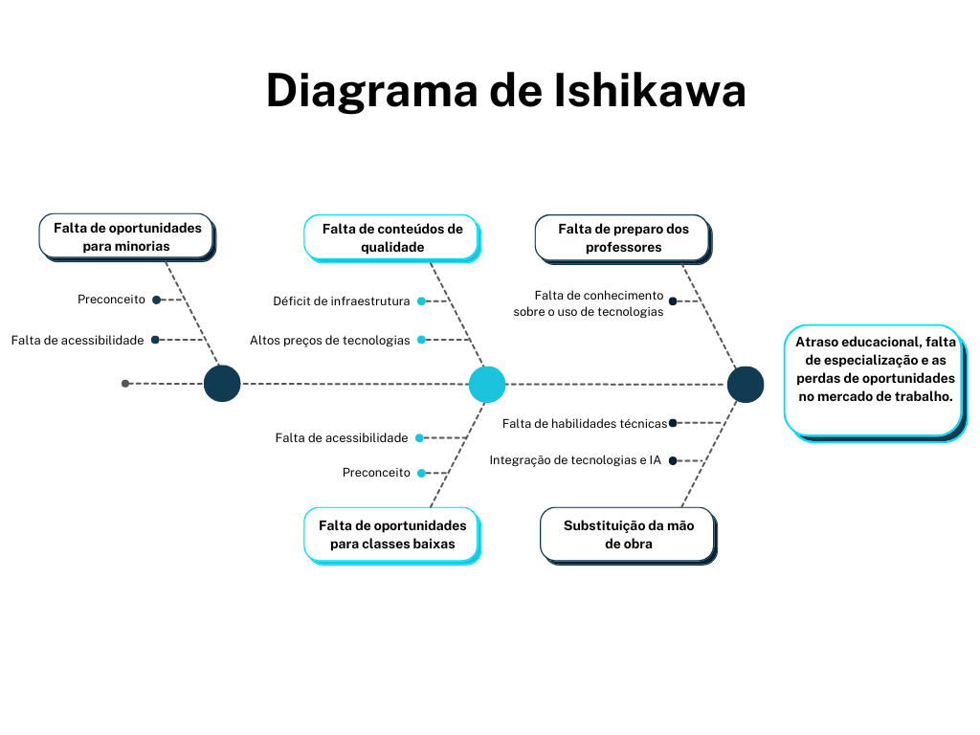

# ANEXO